

เอกสารคู่มือการใช้งานระบบ ERP
Odoo 18 Enterprise

GOLD MINTS PRODUCTS CO., LTD.
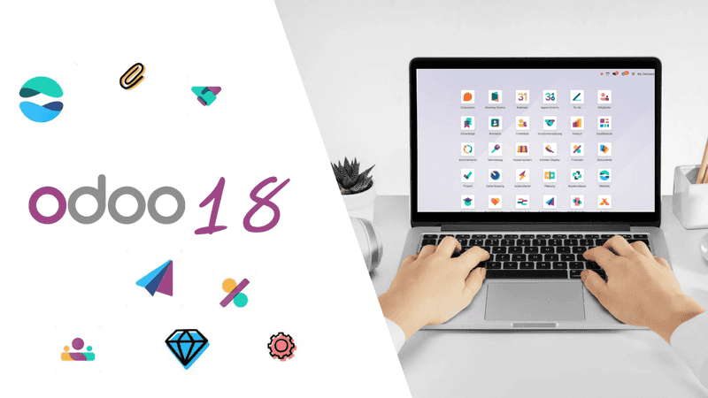
Purchase System Manual

สารบัญ
บทที่ 1
บทนำ (Introduction) 1
1.1 ภาพรวมของระบบ Purchase Request & Purchase Order 1
1.2 แนะนำหน้าจอและเมนูหลัก (Overview) 2
บทที่ 2
Master Data (ข้อมูลหลัก) 6
2.1 การสร้างและจัดการข้อมูลผู้จำหน่าย (Vendors) 6
2.2 การสร้างและจัดการข้อมูลสินค้า (Products) 10
2.3 การสร้างและจัดการข้อมูลทรัพย์สินถาวร (Fixed Assets) 14
2.4 การตั้งค่ารายการราคาผู้จำหน่าย (Vendor Pricelists) 18
2.5 การตรวจสอบและติดตามประวัติราคา (Price History) 21
บทที่ 3
Purchase Request (การขอซื้อ) 24
3.1 ภาพรวมหน้าต่างและสถานะใบขอซื้อ (PR Overview) 24
3.2 การสร้างใบขอซื้อ (Create Purchase Request) 27
3.3 หน้ารวมรายการย่อยใบขอซื้อ (Purchase Request Lines) 30
3.4 การส่งอนุมัติและการพิจารณาใบขอซื้อ (Submit & Approve/Reject) 33
3.5 การสร้างใบขอเสนอราคา (Create RFQ) จากใบขอซื้อ 37
บทที่ 4
Request for Quotation (การขอราคา) 44
4.1 ภาพรวมหน้าจอและสถานะใบขอเสนอราคา (RFQ & PO Overview) 44
4.2 การสร้างและจัดการใบขอเสนอราคา (Create & Manage RFQ) 47

System Diagram Make to Stock - MTS

บทที่ 1
บทนำ (Introduction)
Purchase Module (แอปพลิเคชันจัดซื้อ) เป็นเครื่องมือที่ใช้ในการบริหารจัดการกระบวนการจัดซื้อทั้งหมดขององค์กร เริ่มตั้งแต่การร้องขอเพื่อซื้อสินค้า/บริการ (Purchase Request) การขอใบเสนอราคาจากผู้จำหน่าย (Requests for Quotation) การยืนยันการสั่งซื้อ (Purchase Orders) การติดตามสถานะการรับสินค้า ไปจนถึงการเชื่อมโยงข้อมูลไปยังระบบบัญชีเพื่อตั้งหนี้และชำระเงินอย่างเป็นระบบ

1.1 ภาพรวมของระบบ Purchase Request & Purchase Order
กระบวนการทำงานของระบบจัดซื้อ (Purchase Flow) ในระบบ Odoo ถูกออกแบบมาเพื่อให้แต่ละแผนกสามารถทำงานร่วมกันได้อย่างไร้รอยต่อ โดยมีลำดับขั้นตอนหลักดังนี้:
- การขอซื้อ (Purchase Request - PR): ผู้ใช้งานจากแผนกต่างๆ ดำเนินการสร้างใบขอซื้อ เพื่อระบุความต้องการสินค้าหรือบริการ พร้อมระบุจำนวนและวันที่ต้องการใช้งาน เพื่อส่งให้หัวหน้างานอนุมัติ
- การขอใบเสนอราคา (Request for Quotation - RFQ): ฝ่ายจัดซื้อนำรายการจากใบขอซื้อ (PR) ที่ผ่านการอนุมัติแล้ว มาสร้างเป็นใบสอบถามราคา ส่งไปยังผู้จำหน่าย (Vendor) เพื่อพิจารณาราคาและเงื่อนไข
- การยืนยันใบสั่งซื้อ (Purchase Order - PO): เมื่อตกลงราคาและเงื่อนไขกับผู้จำหน่ายเรียบร้อยแล้ว ฝ่ายจัดซื้อจะทำการยืนยันใบ RFQ ให้เปลี่ยนสถานะเป็นเอกสารใบสั่งซื้อ (PO) อย่างเป็นทางการ
- การรับสินค้า (Receiving): เมื่อผู้จำหน่ายนำส่งสินค้า ฝ่ายคลังสินค้าจะทำการอ้างอิงเลขที่ใบสั่งซื้อ (PO) เพื่อทำการตรวจรับสินค้าเข้าคลัง
- การตั้งหนี้และวางบิล (Billing): ฝ่ายบัญชีอ้างอิงเอกสารการรับของและใบสั่งซื้อ เพื่อบันทึกตั้งหนี้และเตรียมเข้าสู่กระบวนการจ่ายเงินต่อไป

1.2 แนะนำหน้าจอและเมนูหลัก (Overview)
เมื่อเข้าสู่แอปพลิเคชัน Purchase (จัดซื้อ) ผ่านหน้า Dashboard หลักของระบบ ผู้ใช้งานจะพบกับเมนูและหน้าต่างการทำงานต่างๆ ที่สำคัญ ดังนี้

1.2.1 หน้า Requests for Quotation (RFQ)
หน้าต่างนี้ใช้สำหรับจัดการและติดตาม "ใบแจ้งขอราคา" ที่สร้างขึ้นเพื่อเตรียมส่งไปสอบถามราคากับผู้จำหน่าย (Vendor)
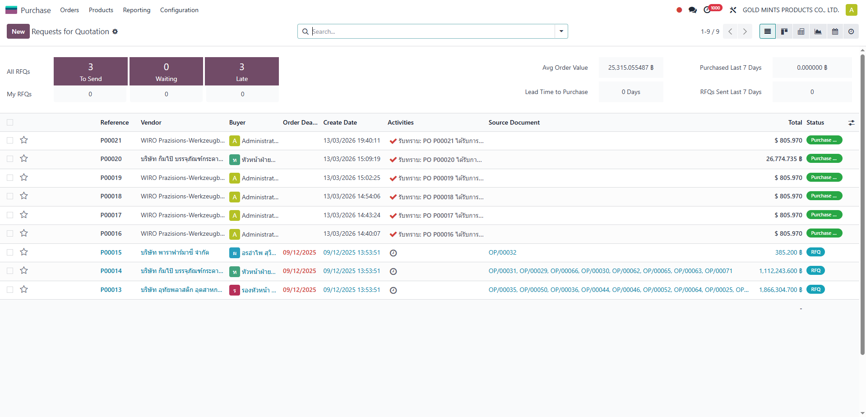
รูป 1.1 หน้า Requests for Quotation (RFQ)

ส่วนประกอบภายในหน้า Requests for Quotation (RFQ)
ส่วนประกอบ | คำอธิบายสำหรับการใช้งาน
Reference | เลขที่เอกสารใบแจ้งขอราคา (ระบบจะสร้างให้อัตโนมัติ เช่น P00001)
Vendor | ชื่อผู้จำหน่าย หรือบริษัทคู่ค้าที่ทำการขอราคา
Buyer | ชื่อพนักงานจัดซื้อผู้รับผิดชอบเอกสารฉบับนี้
Order Deadline | วันที่และเวลาที่กำหนดให้ยืนยันการสั่งซื้อกับผู้จำหน่าย
Total | ยอดเงินรวมของใบแจ้งขอราคา
Status | สถานะของเอกสาร
1.2.2 หน้า Purchase Orders
หน้าต่างนี้ใช้สำหรับรวบรวมเฉพาะเอกสารที่ได้รับการ "ยืนยันการสั่งซื้อ" แล้วเท่านั้น (สถานะเปลี่ยนจาก RFQ เป็น Purchase Order) เพื่อใช้ติดตามการส่งมอบสินค้าและการตั้งหนี้
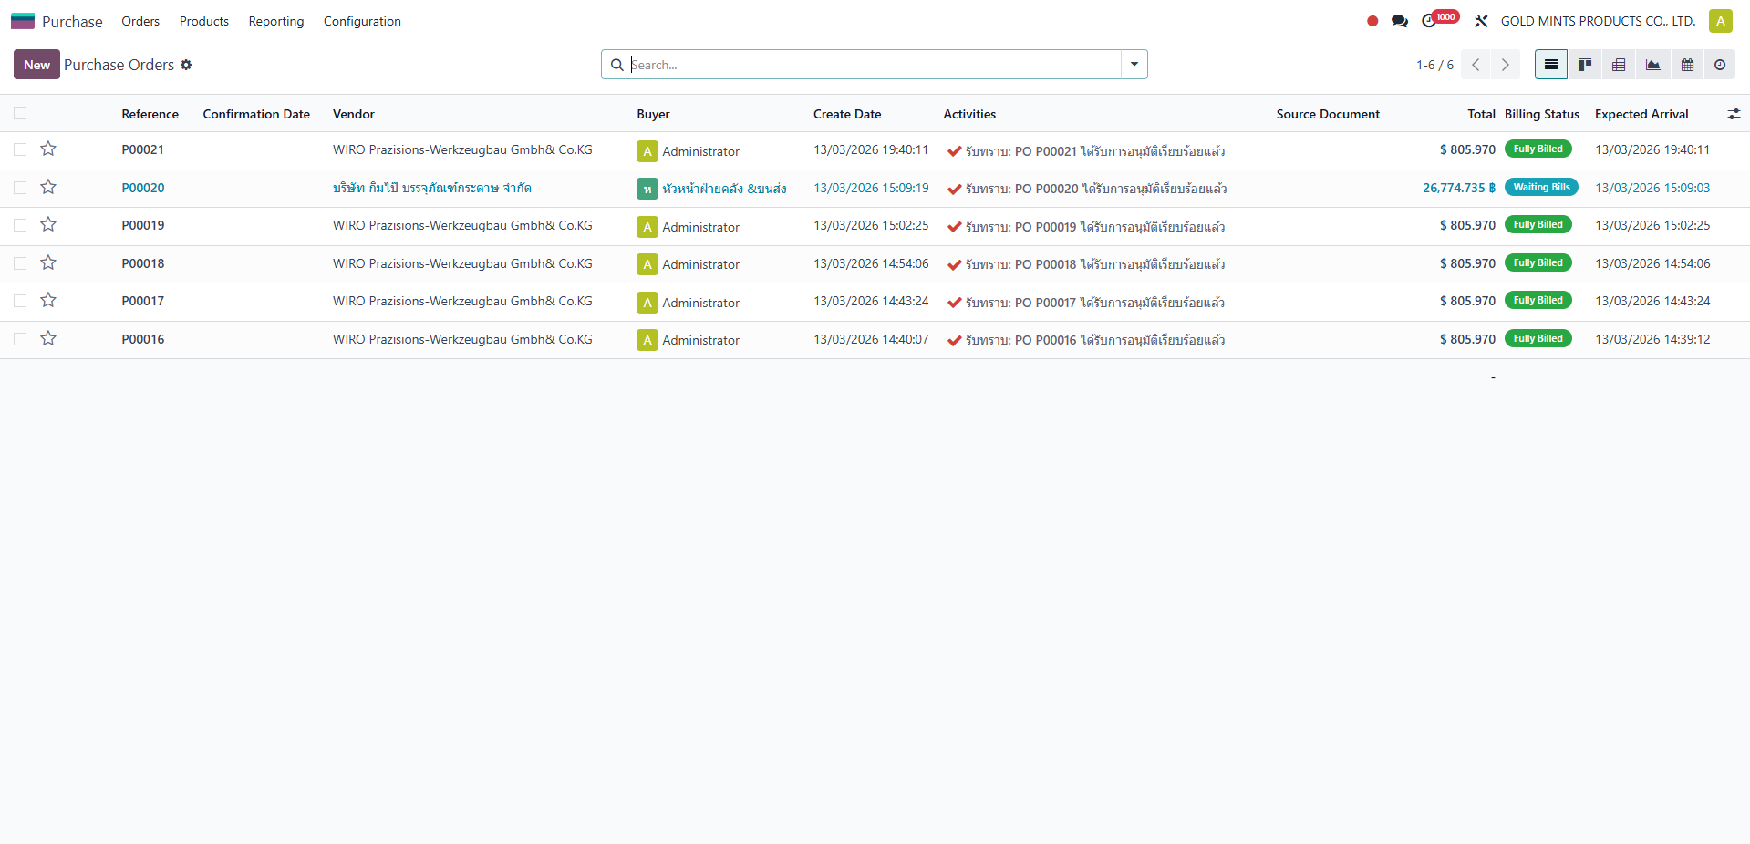
รูป 1.2 หน้า Purchase Orders

ส่วนประกอบภายในหน้า Purchase Orders

ส่วนประกอบ | คำอธิบายสำหรับการใช้งาน
Reference | เลขที่เอกสารใบสั่งซื้อ
Vendor | ชื่อผู้จำหน่าย หรือบริษัทคู่ค้า
Expected Arrival | วันที่และเวลาที่คาดว่าสินค้าจะส่งมาถึงคลังสินค้า
Total | ยอดเงินสุทธิของใบสั่งซื้อ
Billing Status | สถานะการตั้งหนี้(ชำระเงิน)
1.2.3 หน้า Vendors
หน้าต่างฐานข้อมูลที่ใช้จัดเก็บรายชื่อ "ผู้จำหน่าย" หรือคู่ค้าทั้งหมดของบริษัท ทั้งแบบนิติบุคคลและบุคคลธรรมดา
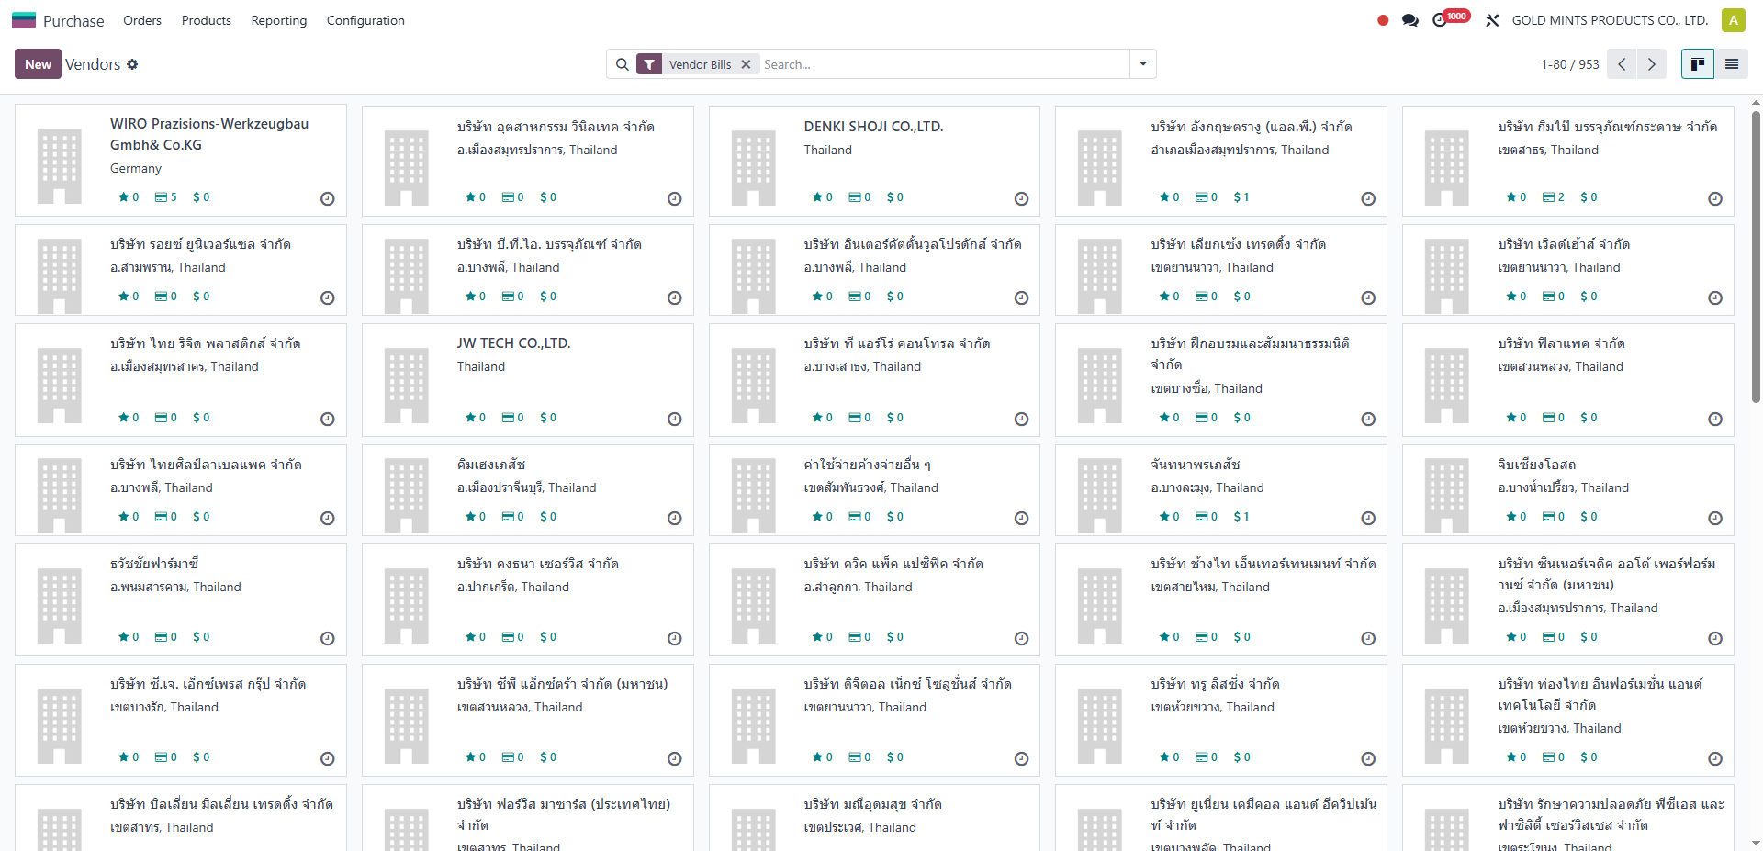
รูป 1.3 หน้า Vendors

ส่วนประกอบภายในหน้า Vendors

ส่วนประกอบ | คำอธิบายสำหรับการใช้งาน
Search Bar | แถบค้นหาด้านบนขวา ใช้ค้นหาชื่อ, เลขประจำตัวผู้เสียภาษี หรืออีเมลของผู้จำหน่าย
Filters / Group By | เครื่องมือสำหรับกรองและจัดกลุ่มผู้จำหน่ายตามเงื่อนไขต่างๆ
Vendor Card | แสดงข้อมูลเบื้องต้นของผู้จำหน่าย เช่น ชื่อ, ที่อยู่, อีเมล และปุ่มลัดเพื่อดูเอกสารที่เกี่ยวข้อง

1.2.4 หน้า Products
หน้าต่างสำหรับจัดการฐานข้อมูล "สินค้าและวัตถุดิบ" ที่สามารถทำการสั่งซื้อได้
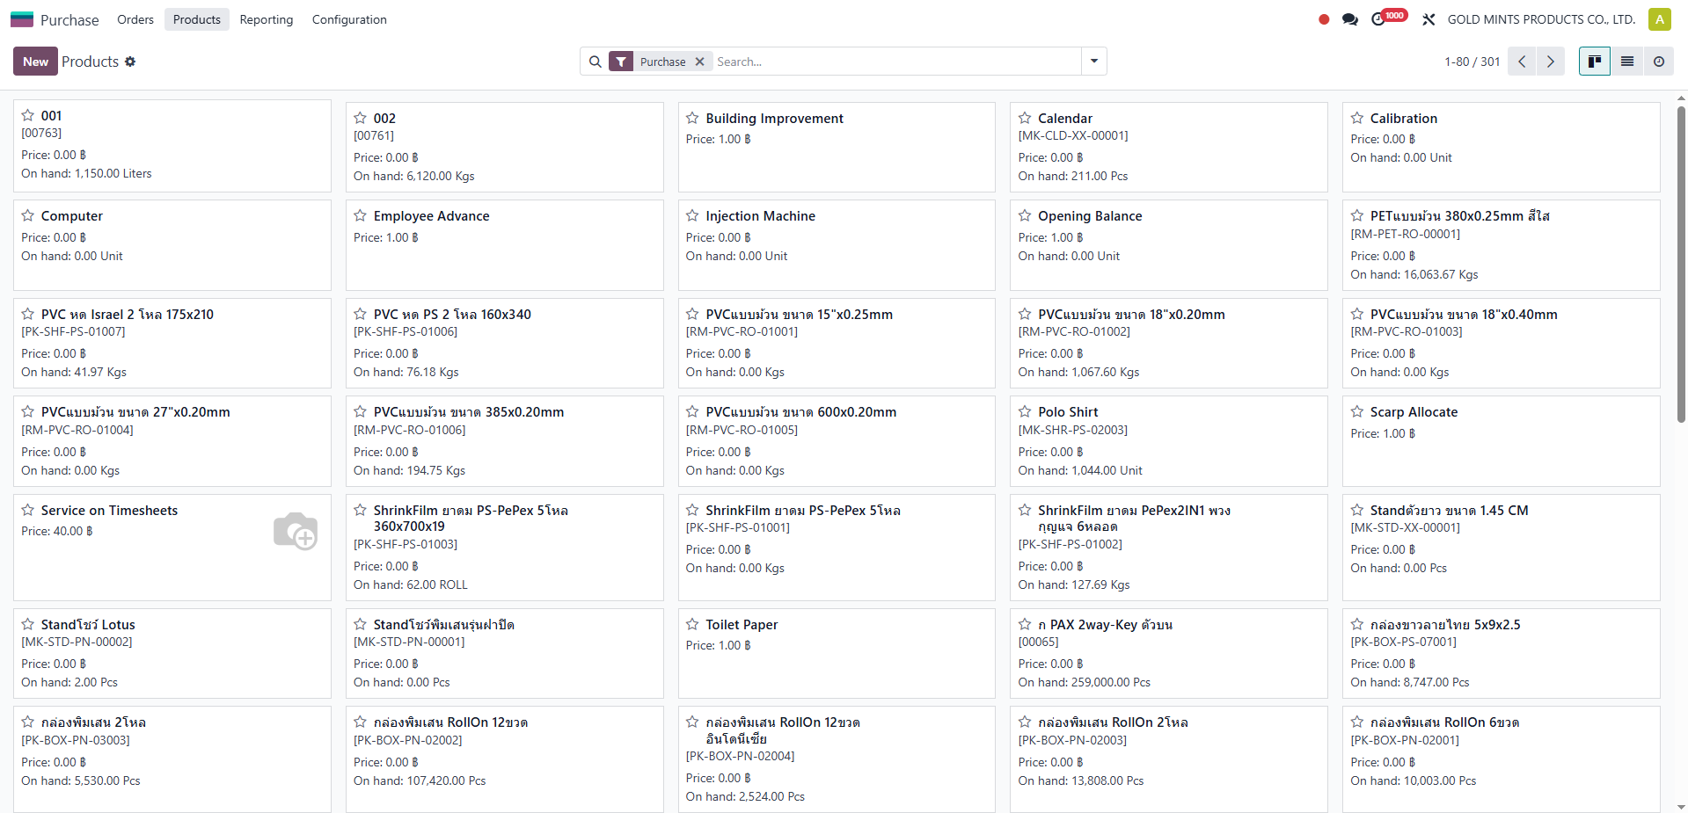
รูป 1.4 หน้า Products

ส่วนประกอบภายในหน้า Products

ส่วนประกอบ | คำอธิบายสำหรับการใช้งาน
Product Card / List | แสดงรูปภาพสินค้า, ชื่อสินค้า, ราคาทุน (Cost) และจำนวนสินค้าที่มีอยู่ในคลัง (On Hand)
Favorites / Filters | สามารถใช้ Filter เพื่อกรองดูเฉพาะสินค้าที่ถูกกำหนดการตั้งค่าเป็น Can be Purchased (สามารถจัดซื้อได้)
Vendor Card | แสดงข้อมูลเบื้องต้นของผู้จำหน่าย เช่น ชื่อ, ที่อยู่, อีเมล และปุ่มลัดเพื่อดูเอกสารที่เกี่ยวข้อง

บทที่ 2
Master Data (ข้อมูลหลัก)
ข้อมูลหลัก (Master Data) คือฐานข้อมูลเบื้องต้นที่จำเป็นต้องตั้งค่าให้ครบถ้วนก่อนเริ่มการใช้งานระบบจัดซื้อ เพื่อให้การสร้างเอกสารต่างๆ เช่น ใบขอซื้อ (PR) หรือใบสั่งซื้อ (PO) เป็นไปอย่างรวดเร็วและลดความผิดพลาดในการพิมพ์ข้อมูลซ้ำซ้อน

2.1 การสร้างและจัดการข้อมูลผู้จำหน่าย (Vendors)
ผู้จำหน่าย (Vendor) คือข้อมูลของบุคคลธรรมดาหรือนิติบุคคลที่บริษัททำการสั่งซื้อสินค้าหรือบริการด้วย การเก็บข้อมูลส่วนนี้ให้ครบถ้วนจะส่งผลดีต่อการออกเอกสารสั่งซื้อและการหักภาษี ณ ที่จ่าย ในระบบบัญชี

การเข้าถึง (Menu Path): ไปที่แอป Purchase
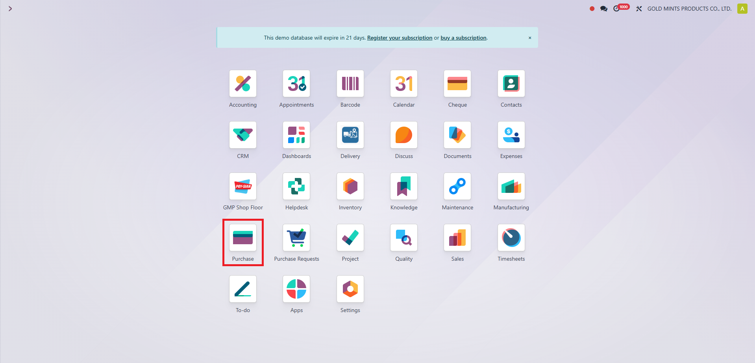
รูป 2.1 แอป Purchase

เมนู Orders > เลือก Vendors > คลิกปุ่ม New เพื่อสร้างผู้จำหน่ายรายใหม่
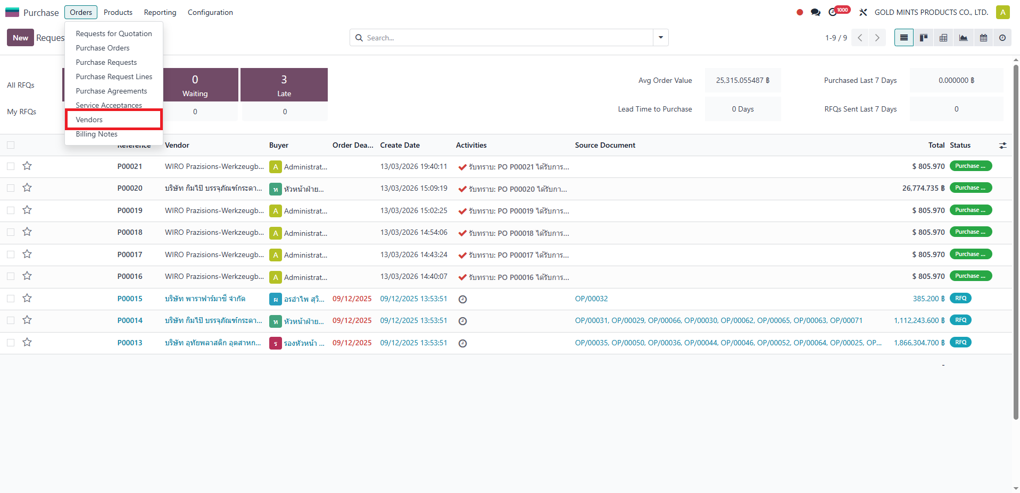
รูป 2.2 เมนู Orders > Vendors
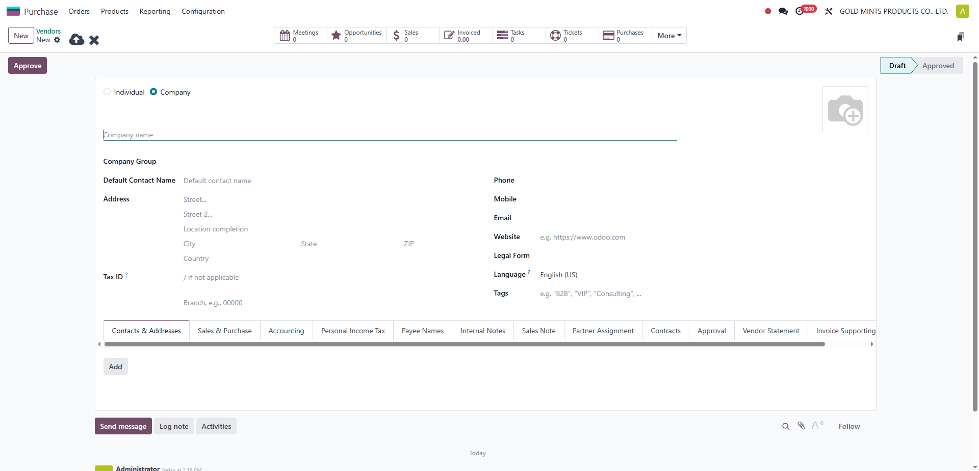
รูป 2.3 หน้าต่างการสร้างข้อมูลผู้จำหน่าย (Vendor)

ส่วนประกอบภายในหน้าฟอร์มการสร้างผู้จำหน่าย (Vendor)

ส่วนประกอบ / แท็บ | ชื่อช่อง (Field) | คำอธิบายสำหรับการใช้งาน (Description) | สถานะ
ส่วนบนสุด (Header) | Individual / Company | เลือกประเภทของผู้จำหน่าย:  • Individual: บุคคลธรรมดา  • Company: นิติบุคคล (บริษัท, ห้างหุ้นส่วน) | บังคับ
 | Name | ระบุชื่อผู้จำหน่าย หรือ ชื่อบริษัท | บังคับ
 | Tax ID | เลขประจำตัวผู้เสียภาษี 13 หลัก (สำคัญมากสำหรับการออกใบกำกับภาษี) | แนะนำ
 | Branch | ระบุรหัสสาขา (เช่น 00000 สำหรับสำนักงานใหญ่ หรือ 00001 สำหรับสาขา) | แนะนำ
 | Phone / Mobile | เบอร์โทรศัพท์ติดต่อของบริษัทผู้จำหน่าย | แนะนำ
 | Email | อีเมลกลางของผู้จำหน่าย (ใช้สำหรับส่งใบ RFQ/PO ผ่านระบบ) | แนะนำ
General Information | Address | ระบุที่อยู่ของผู้จำหน่ายให้ครบถ้วน | บังคับ
Sales & Purchase | Payment Terms | เงื่อนไขการชำระเงินที่ตกลงกับผู้จำหน่าย (เช่น 30 Days, 45 Days) ระบบจะนำไปคำนวณวันครบกำหนดจ่ายเงินให้อัตโนมัติ | แนะนำ
 | Supplier Currency | สกุลเงินที่ใช้ในการซื้อขายกับผู้จำหน่ายรายนี้ (เช่น THB) | แนะนำ
Accounting | Bank Accounts | ข้อมูลบัญชีธนาคารของผู้จำหน่าย สำหรับใช้ในการโอนเงินชำระค่าสินค้า/บริการ | แนะนำ
 | Account Payable | รหัสบัญชีเจ้าหนี้การค้า (ระบบจะดึงค่าเริ่มต้นมาให้) | Auto

ขั้นตอนการขออนุมัติข้อมูลผู้จำหน่าย (Vendor Approval Process)
เนื่องจากระบบมีการควบคุมความถูกต้องของฐานข้อมูล เมื่อผู้ใช้งานสร้างหรือแก้ไขข้อมูลผู้จำหน่ายเสร็จแล้ว จะต้องส่งให้ผู้มีอำนาจอนุมัติก่อน จึงจะสามารถนำชื่อผู้จำหน่ายไปเปิดใบ PR หรือ PO ได้ โดยมีขั้นตอนดังนี้:
- สถานะ Draft: เมื่อกรอกข้อมูลเสร็จและกดบันทึก ข้อมูลจะอยู่ในสถานะ Draft (ร่าง)
- กดขออนุมัติ: ให้ผู้สร้างกดปุ่ม Request Approval ที่มุมซ้ายบน สถานะของเอกสารจะเปลี่ยนเป็น Waiting Approval (รอการอนุมัติ)
- การอนุมัติ: ผู้จัดการหรือผู้ที่มีสิทธิ์อนุมัติ เข้ามาตรวจสอบข้อมูล และกดปุ่ม Approve สถานะจะเปลี่ยนเป็น Approved (อนุมัติแล้ว) จึงจะถือว่าเสร็จสมบูรณ์
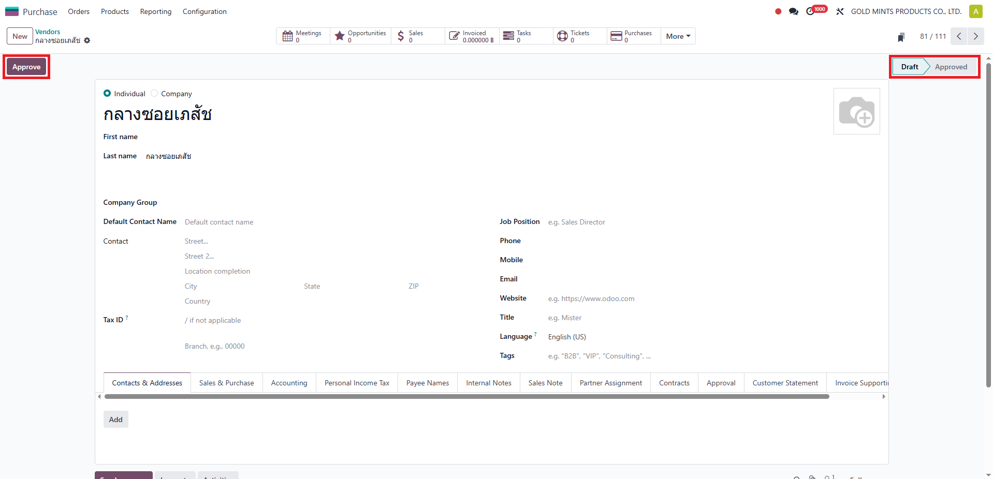รูป 2.4 การอนุมัติผู้จำหน่าย (Vendor)

2.2 การสร้างและจัดการข้อมูลสินค้า (Products)
การตั้งค่าข้อมูลสินค้าและวัตถุดิบ (Product) อย่างถูกต้อง จะช่วยให้การควบคุมสต็อก การคำนวณต้นทุน และการเปิดใบสั่งซื้อทำงานร่วมกันได้อย่างมีประสิทธิภาพ

การเข้าถึง (Menu Path): ไปที่แอป Purchase

รูป 2.5 แอป Purchase

เมนู Products > เลือก Products > คลิกปุ่ม New เพื่อสร้างสินค้ารายการใหม่
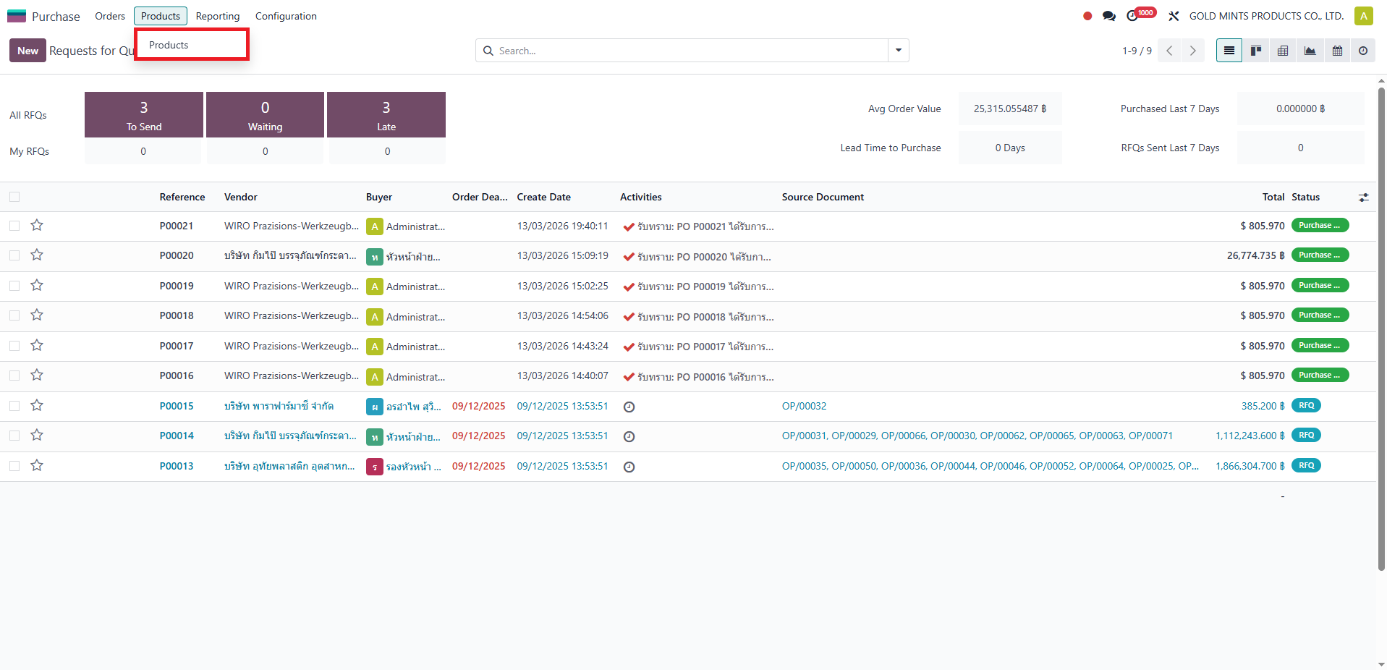
รูป 2.6 เมนู Products > Products

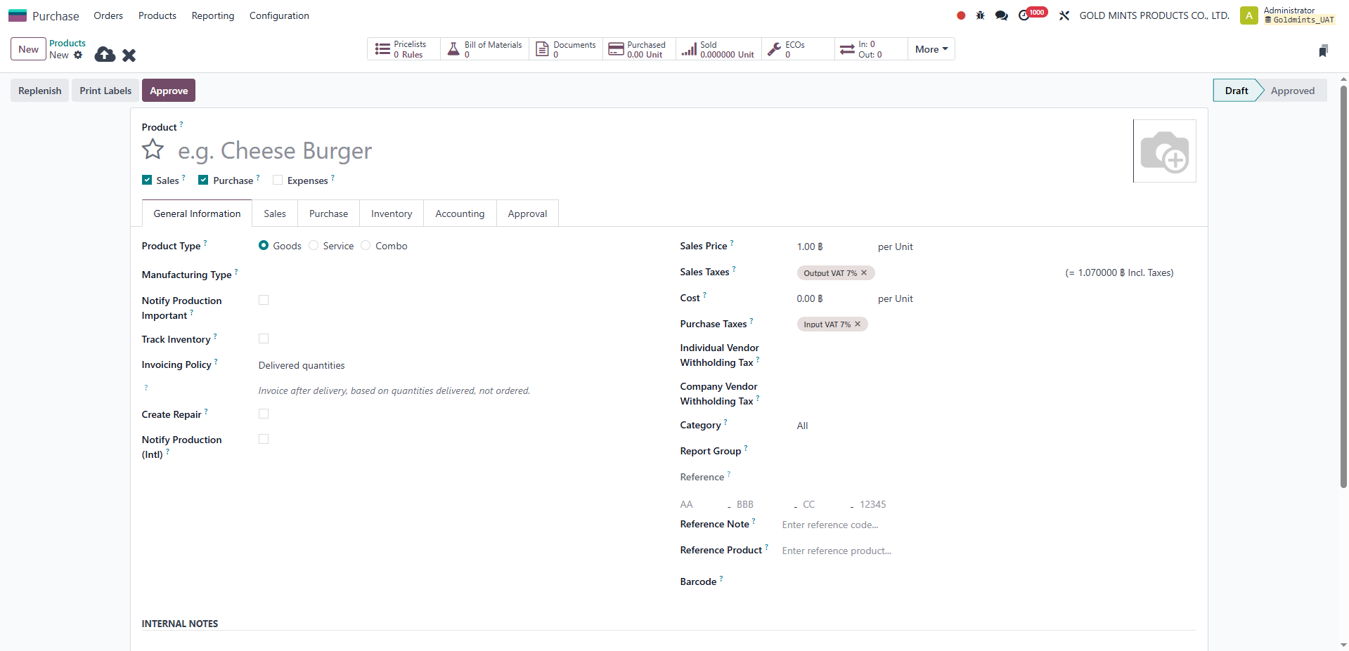
รูป 2.7 หน้าต่างการสร้างข้อมูลสินค้า (Product)

ส่วนประกอบภายในหน้าฟอร์มการสร้างสินค้า (Product)
ส่วนประกอบ / แท็บ | ชื่อช่อง (Field) | คำอธิบายสำหรับการใช้งาน (Description) | สถานะ
ส่วนบนสุด (Header) | Product Name | ระบุชื่อสินค้า หรือ วัตถุดิบ | บังคับ
 | Can be Sold | ติ๊กถูก ☑ หากสินค้านี้สามารถขายให้ลูกค้าได้ | ข้ามได้
 | Can be Purchased | ต้องติ๊กถูก ☑ เสมอ เพื่อให้สินค้านี้ปรากฏในหน้าจอระบบจัดซื้อ (PR, PO) | บังคับ
General Information | Product Type | เลือกประเภทของสินค้าตามลักษณะการใช้งาน:  • Goods: สินค้าที่มีตัวตน จับต้องได้ (ครอบคลุมทั้งสินค้าที่ต้องเก็บ/ตัดสต็อก และวัสดุสิ้นเปลือง)  • Service: งานบริการ (สินค้าที่ไม่มีตัวตน ไม่มีการเก็บสต็อก เช่น ค่าบริการ, ค่าซ่อม, ค่าขนส่ง)  • Combo: สินค้าจัดชุด (สินค้าแพ็กเกจที่เกิดจากการนำสินค้าหลายๆ ชิ้นมารวมกันเป็นรหัสเดียว) | บังคับ
 | Product Category | หมวดหมู่ของสินค้า ซึ่งจะผูกกับระบบรหัสบัญชีที่ฝ่ายบัญชีตั้งค่าไว้ | บังคับ
 | Internal Reference | รหัสสินค้า (SKU) ภายในบริษัท | แนะนำ
 | Unit of Measure | หน่วยนับหลักของสินค้าในการเก็บสต็อก | บังคับ
 | Cost | ต้นทุนมาตรฐานของสินค้า | แนะนำ
Purchase | Vendor (ตาราง) | สามารถคลิก Add a line เพื่อผูกชื่อผู้จำหน่ายประจำของสินค้านี้ได้ | แนะนำ
 | Control Policy | นโยบายการควบคุมการตั้งหนี้:  • On ordered quantities: วางบิลตามจำนวนที่สั่ง  • On received quantities: วางบิลตามจำนวนที่รับของจริง | บังคับ
ขั้นตอนการขออนุมัติข้อมูลสินค้า (Product Approval Process)
เช่นเดียวกับข้อมูลผู้จำหน่าย ข้อมูลสินค้าจำเป็นต้องได้รับการอนุมัติก่อนนำไปใช้งานจริง:
- สถานะ Draft: เมื่อสร้างสินค้าใหม่ สถานะจะอยู่ที่ Draft
- กดขออนุมัติ: กดปุ่ม Request Approval สถานะจะเปลี่ยนเป็น Waiting Approval
- การอนุมัติ: ผู้มีสิทธิ์อนุมัติกดปุ่ม Approve สถานะจะเปลี่ยนเป็น Approved สินค้าจึงจะพร้อมใช้งานในกระบวนการต่างๆ
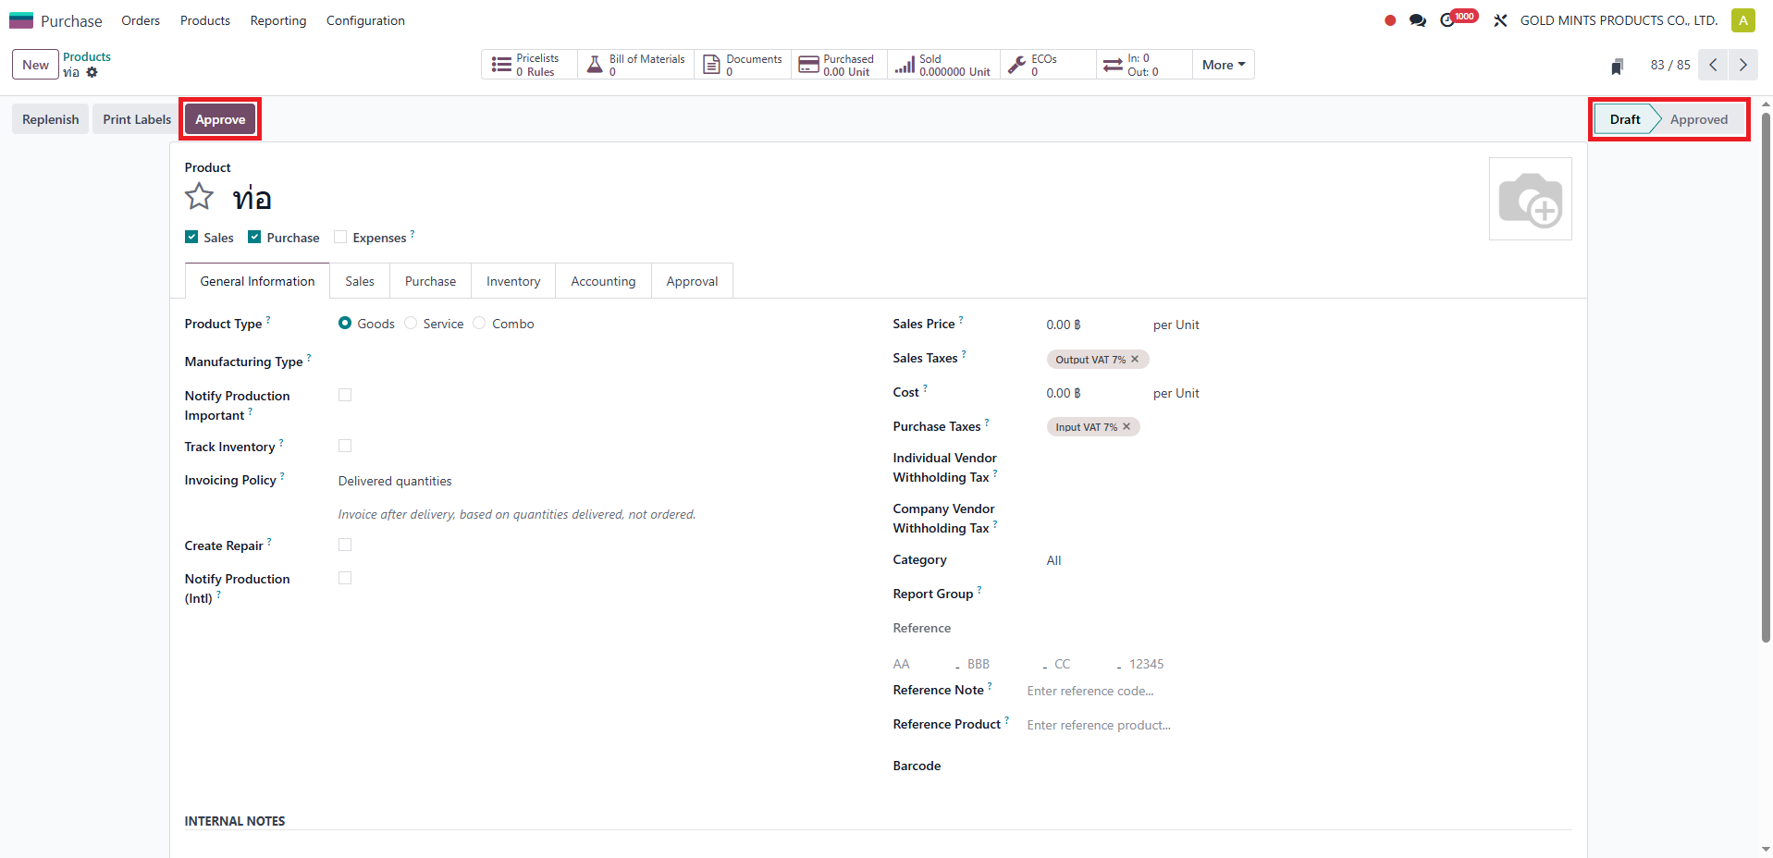รูป 2.7 หน้าต่างการอนุมัติสินค้า (Product)

2.3 การสร้างและจัดการข้อมูลทรัพย์สินถาวร (Fixed Assets)
ทรัพย์สินถาวร (Fixed Assets) คือสิ่งของที่บริษัทจัดซื้อมาเพื่อใช้งานภายในองค์กรและมีอายุการใช้งานนาน (เช่น เครื่องจักร, อุปกรณ์สำนักงาน) การสร้างข้อมูลทรัพย์สินจะมีความคล้ายคลึงกับการสร้างสินค้าทั่วไป แต่จะมีการกำหนดหมวดหมู่ที่เชื่อมโยงกับระบบบัญชีทรัพย์สิน

การเข้าถึง (Menu Path): ไปที่แอป Purchase

รูป 2.8 แอป Purchase

เมนู Products > เลือก Products > คลิกปุ่ม New

รูป 2.8 เมนู Products > Products
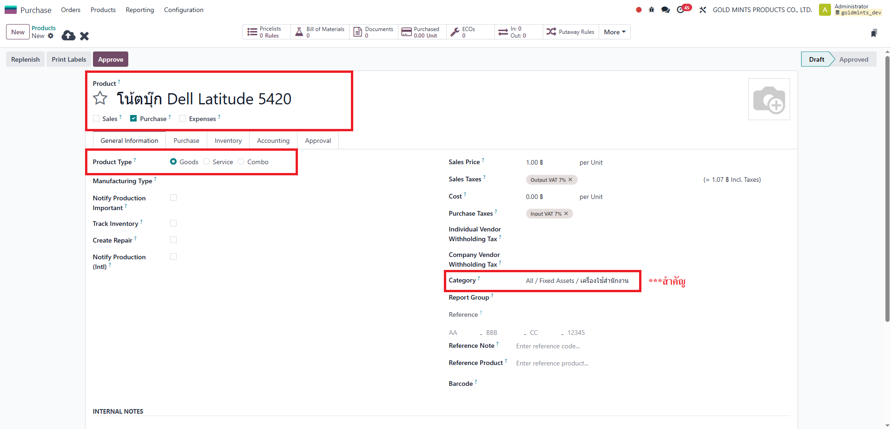
รูป 2.9 หน้าต่างการสร้างข้อมูลสินทรัพย์ถาวร (Fixed Asset)

ส่วนประกอบภายในหน้าฟอร์มการสร้างทรัพย์สินถาวร

ส่วนประกอบ / แท็บ | ชื่อช่อง (Field) | คำอธิบายสำหรับการใช้งาน (Description) | สถานะ
ส่วนบนสุด (Header) | Product Name | ระบุชื่อทรัพย์สินที่ต้องการจัดซื้อ (เช่น โน้ตบุ๊ก Dell Latitude 5420) | บังคับ
 | Can be Sold | ไม่ควรติ๊กถูก ☐ (เนื่องจากเป็นทรัพย์สินใช้ภายใน ไม่ได้มีไว้ขาย) | ข้ามได้
 | Can be Purchased | ต้องติ๊กถูก ☑ เสมอ เพื่อให้สามารถเปิดใบ PR/PO ได้ | บังคับ
General Information | Product Type | เลือกเป็น Goods (หรือ Storable Product ขึ้นอยู่กับการตั้งค่ารับของ) หรือเลือกเป็น Consumable(Service) หากไม่ต้องการนับจำนวนสต็อกในคลัง | บังคับ
 | Product Category | (สำคัญมาก) ต้องเลือกหมวดหมู่ที่ฝ่ายบัญชีตั้งค่าไว้สำหรับ "ทรัพย์สินถาวร" (Fixed Assets) เพื่อให้ระบบบันทึกบัญชีได้อย่างถูกต้อง | บังคับ
 | Internal Reference | ระบุรหัสทรัพย์สิน (Asset Code) หากมีการกำหนดรหัสไว้ล่วงหน้า | แนะนำ
Purchase | Control Policy | แนะนำให้เลือกเป็น On received quantities (ตั้งหนี้เมื่อได้รับทรัพย์สินแล้ว) | บังคับ

ขั้นตอนการขออนุมัติข้อมูลสินทรัพย์ (Fixed Asset Approval Process)
เช่นเดียวกับข้อมูลสินค้า ข้อมูลสินทรัพย์จำเป็นต้องได้รับการอนุมัติก่อนนำไปใช้งานจริง:
1. สถานะ Draft: เมื่อสร้างสินทรัพย์ใหม่ สถานะจะอยู่ที่ Draft
2. กดขออนุมัติ: กดปุ่ม Request Approval สถานะจะเปลี่ยนเป็น Waiting Approval
3. การอนุมัติ: ผู้มีสิทธิ์อนุมัติกดปุ่ม Approve สถานะจะเปลี่ยนเป็น Approved สินทรัพย์จึงจะพร้อมใช้งานในกระบวนการต่างๆ
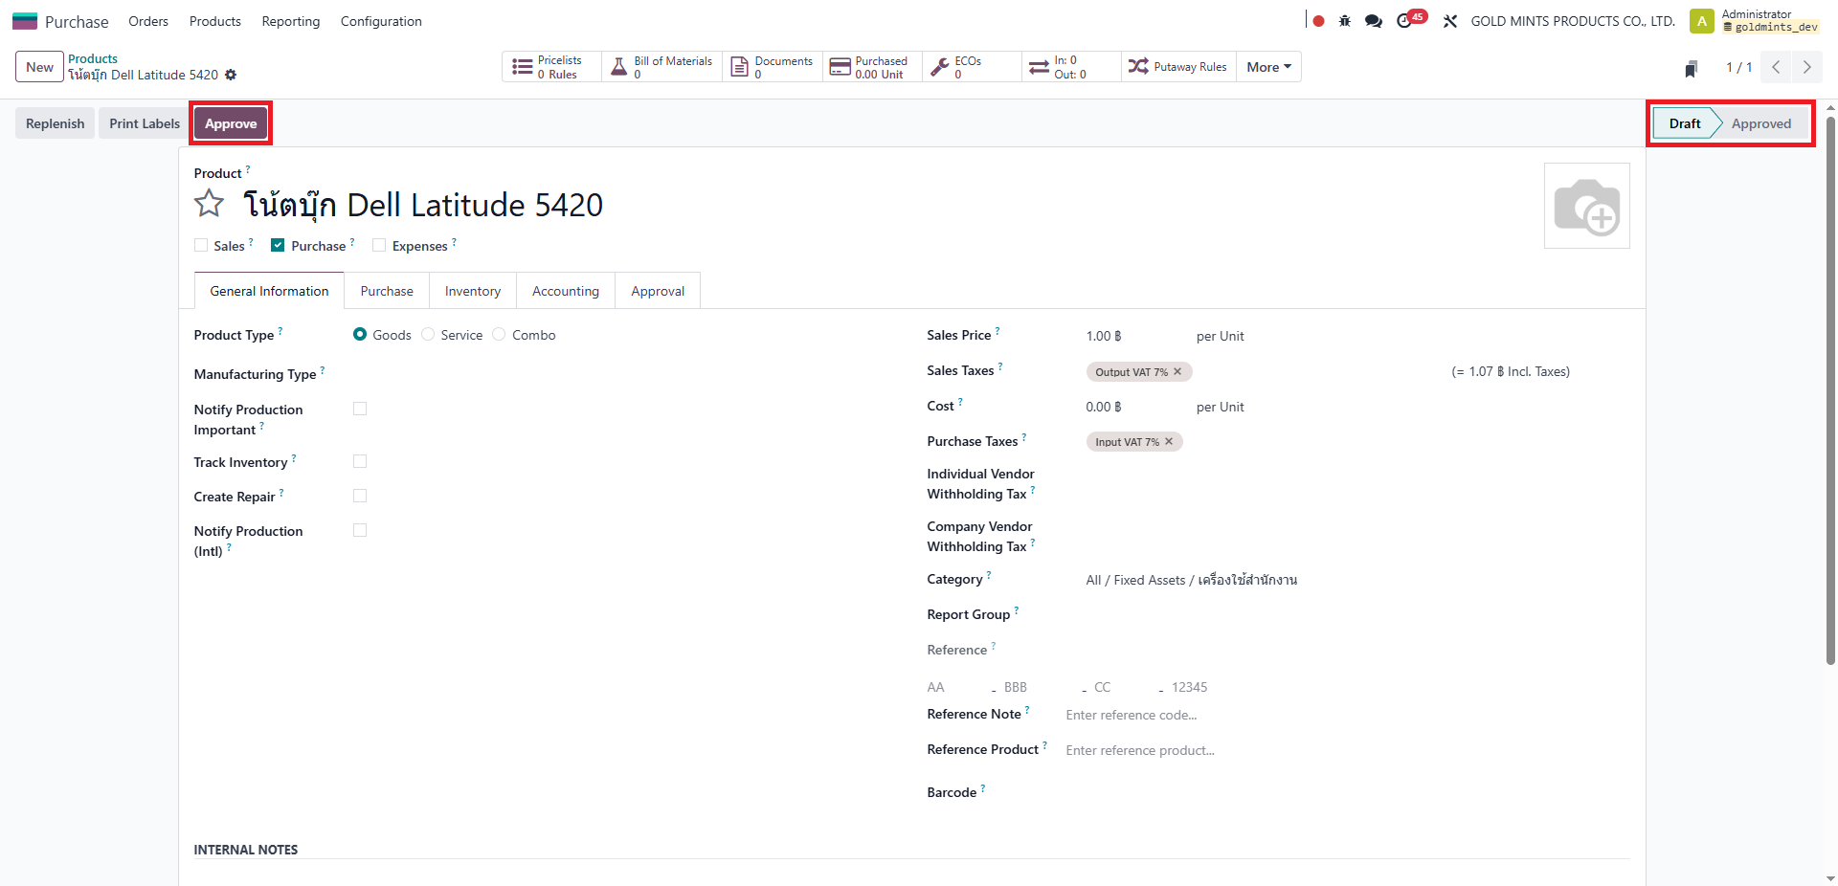รูป 2.10 หน้าต่างการอนุมัติสินทรัพย์ถาวร (Fixed Asset)

2.4 การตั้งค่ารายการราคาผู้จำหน่าย (Vendor Pricelists)
Vendor Pricelists คือฟังก์ชันที่ใช้สำหรับบันทึก "ราคาตกลงซื้อ" (Contract Price) หรือราคาส่งที่ได้ดิวไว้กับผู้จำหน่ายแต่ละรายล่วงหน้า เมื่อผู้ใช้งานนำสินค้านี้ไปเปิดใบสั่งซื้อ (PO) ระบบจะดึงราคาที่ตั้งค่าไว้มาแสดงให้อัตโนมัติ ช่วยลดความผิดพลาดในการคีย์ราคาผิด

การเข้าถึง (Menu Path): ไปที่แอป Purchase

รูป 2.11 แอป Purchase

เมนู Configuration > เลือก Vendor Pricelists > คลิกปุ่ม New
(หรือสามารถตั้งค่าได้จากหน้า Product > แท็บ Purchase > ตาราง Vendor)
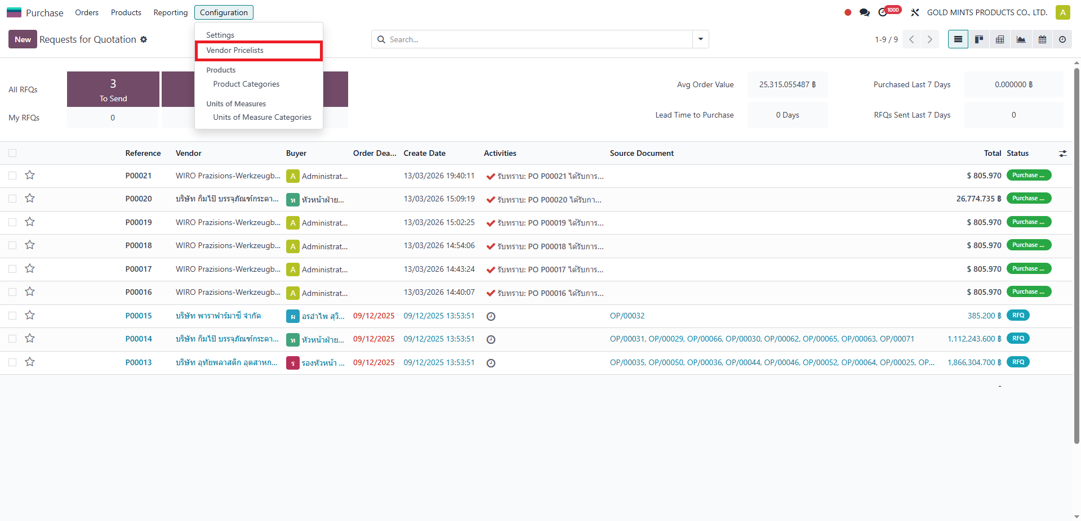
รูป 2.12 เมนู Configuration > Vendor Pricelist

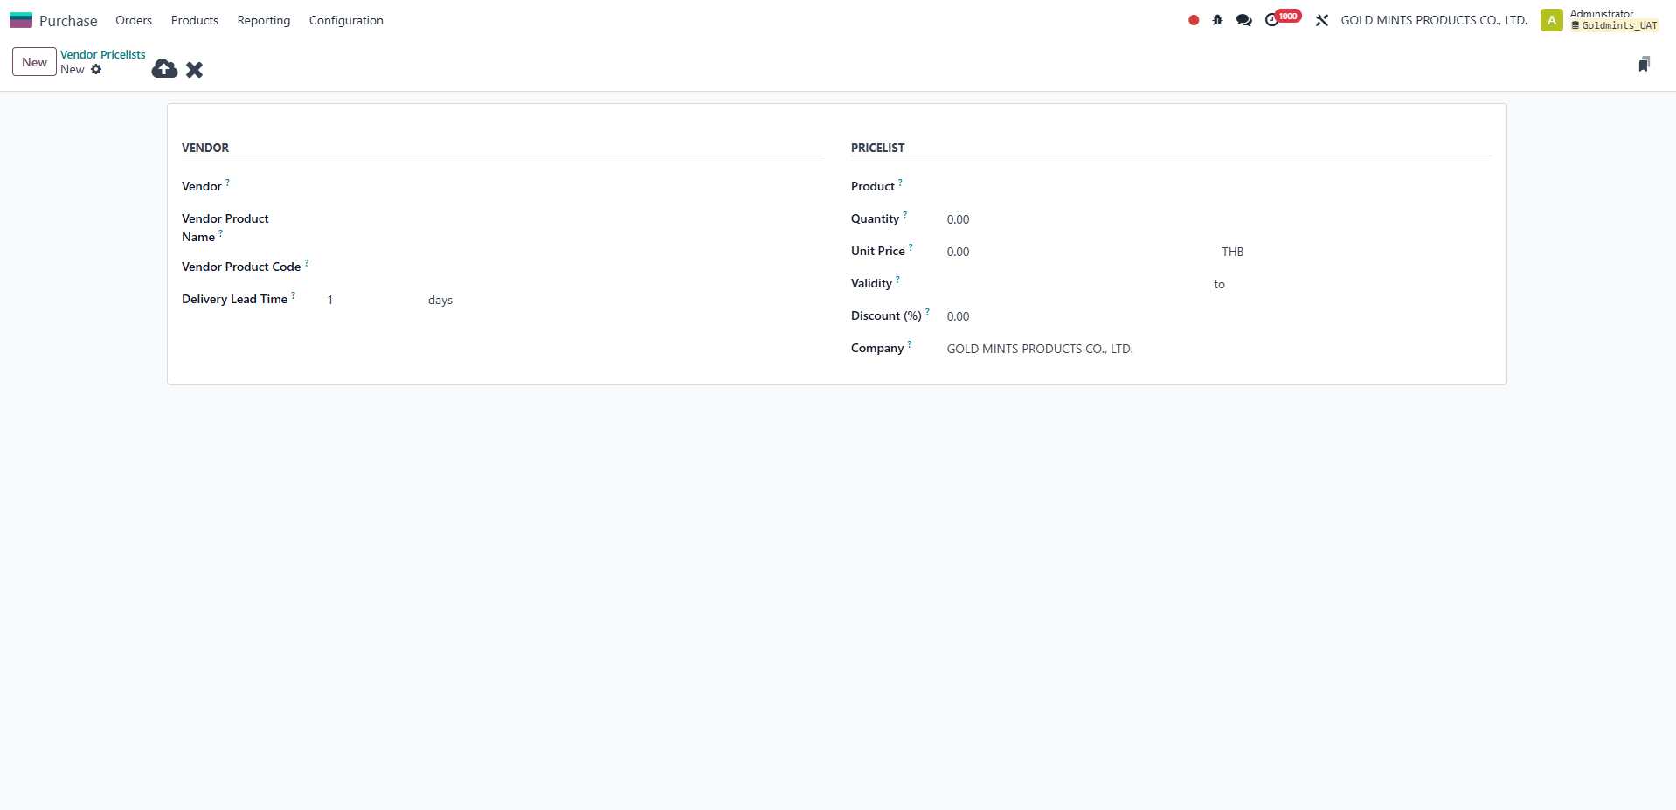
รูป 2.13 ภาพหน้าจอการตั้งค่า Vendor Pricelists

ส่วนประกอบภายในหน้าฟอร์ม Vendor Pricelist

ชื่อช่อง (Field) | คำอธิบายสำหรับการใช้งาน (Description) | สถานะ
Vendor | เลือกชื่อผู้จำหน่ายที่ให้ราคาพิเศษนี้ | บังคับ
Vendor Product Name | ชื่อสินค้าที่ผู้จำหน่ายเรียก (หากผู้จำหน่ายเรียกชื่อไม่เหมือนบริษัทเรา สามารถใส่ชื่อของเขาที่นี่ได้ ระบบจะดึงไปพิมพ์ลงใน PO ให้) | ข้ามได้
Vendor Product Code | รหัสสินค้าของผู้จำหน่าย (จะไปปรากฏใน PO ด้วยเช่นกัน) | ข้ามได้
Product | เลือกรายการสินค้าในระบบของเราที่ต้องการผูกราคา | บังคับ
Quantity | จำนวนขั้นต่ำที่ต้องสั่งซื้อถึงจะได้ราคานี้ (เช่น ต้องสั่ง 100 ชิ้นขึ้นไป ถึงจะได้ราคาพิเศษ) | แนะนำ
Price | ราคาต่อหน่วยที่ตกลงกับผู้จำหน่าย (ยังไม่รวม VAT) | บังคับ
Delivery Lead Time | ระยะเวลาที่ผู้จำหน่ายใช้ในการจัดส่งสินค้านี้ (หน่วยเป็นวัน) | แนะนำ
Validity | ช่วงเวลาที่ราคานี้มีผลบังคับใช้ (วันที่เริ่มต้น - วันที่สิ้นสุด) หากเลยกำหนด ระบบจะไม่ดึงราคานี้มาใช้ | แนะนำ

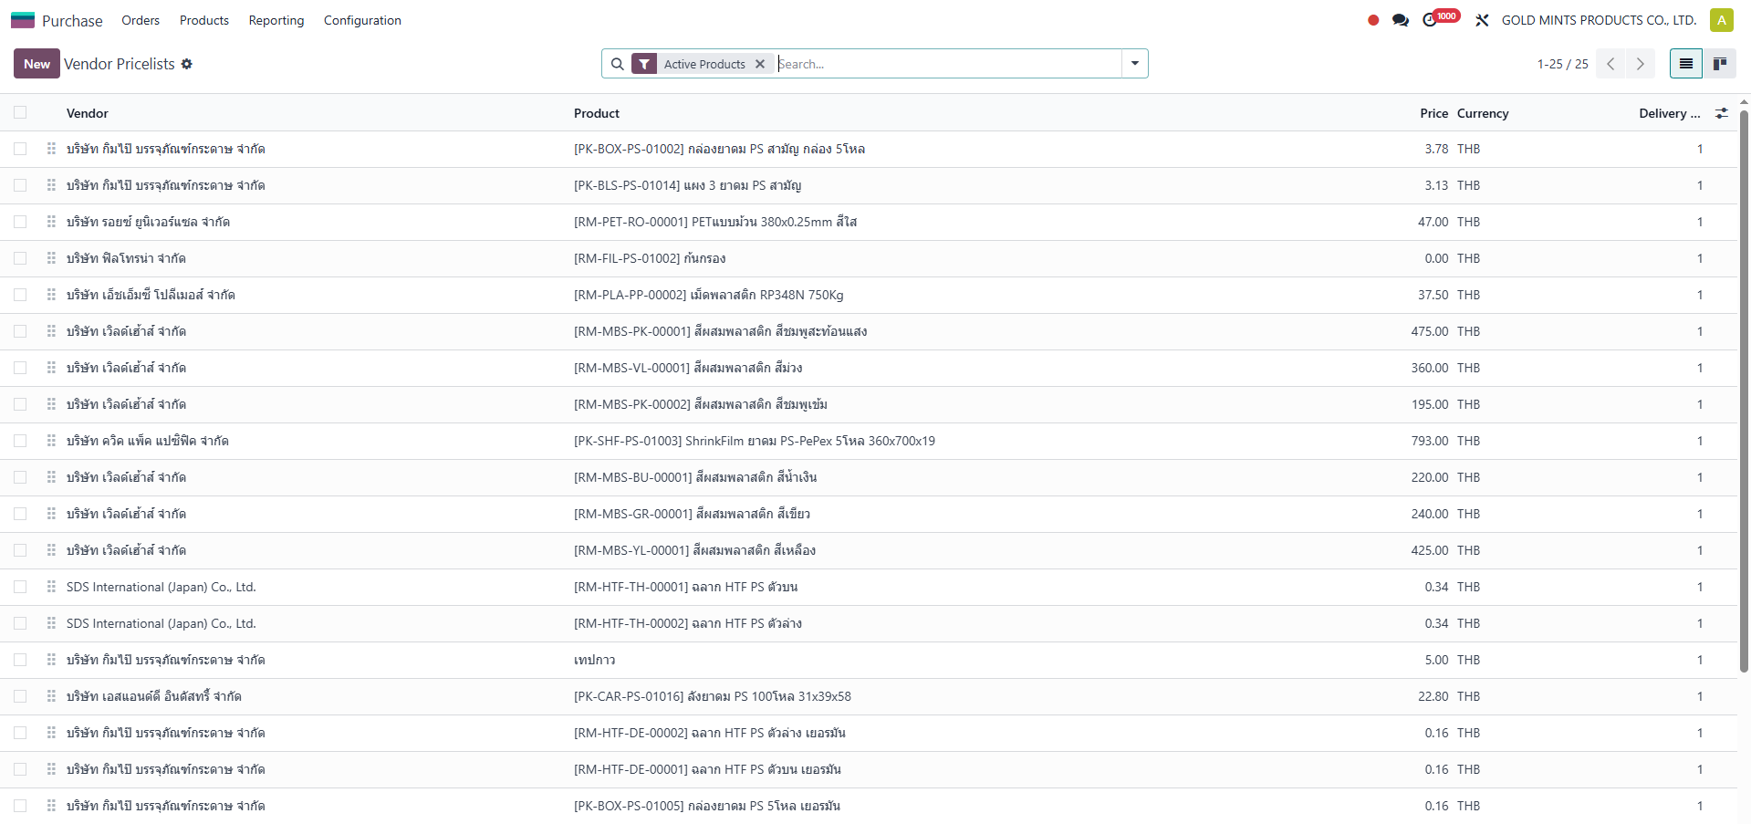
รูป 2.14 ภาพหน้าจอ List View ของ Vendor Pricelist

2.5 การตรวจสอบและติดตามประวัติราคา (Price History)
การตรวจสอบประวัติราคา (Price History) เป็นเครื่องมือที่ช่วยให้พนักงานจัดซื้อสามารถดูข้อมูลราคาย้อนหลังของสินค้าที่เคยสั่งซื้อ หรือราคาที่ตกลงไว้กับผู้จำหน่ายแต่ละรายได้อย่างรวดเร็ว เพื่อใช้เปรียบเทียบและเป็นข้อมูลประกอบการตัดสินใจในขณะที่กำลังทำเอกสารสั่งซื้อ

การเข้าถึง (Menu Path): วิธีที่สะดวกที่สุดคือการเรียกดูในขณะที่กำลังสร้างใบแจ้งขอราคา (RFQ) หรือใบสั่งซื้อ (PO)
ไปที่แอป Purchase > New


รูป 2.15 แอป Purchase
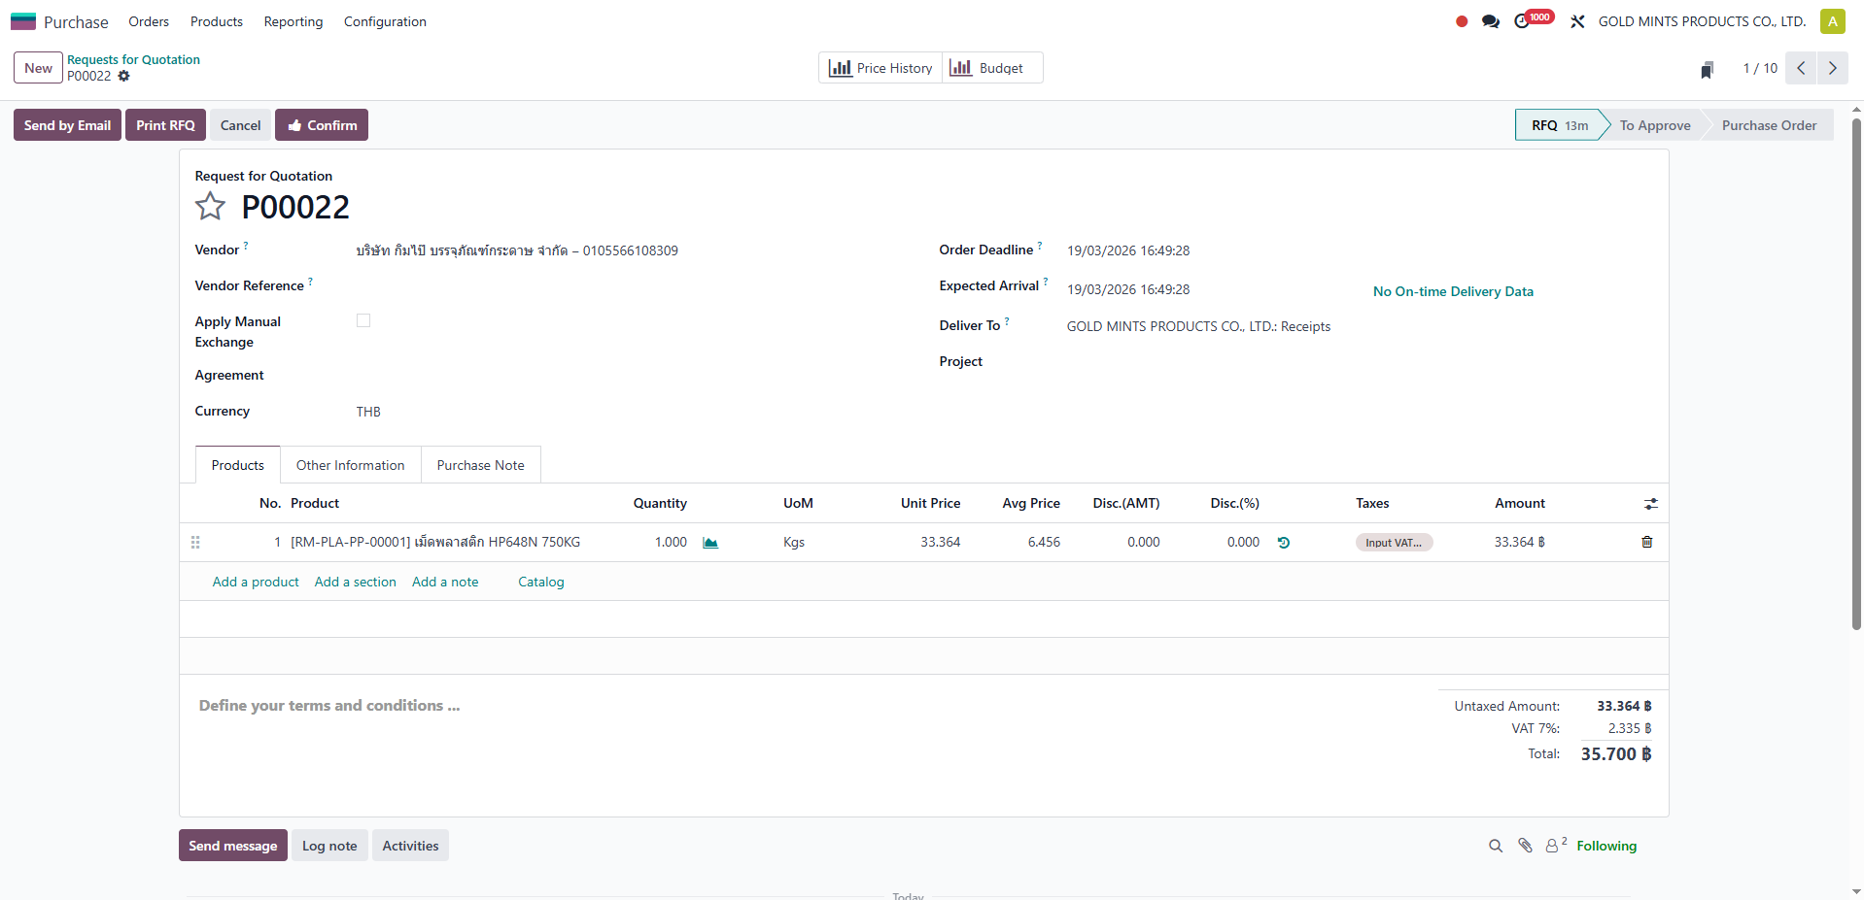
รูป 2.16 สร้างใบแจ้งขอราคา

ในหน้าฟอร์ม RFQ / PO ที่แท็บ Products เมื่อทำการเพิ่มรายการสินค้าเรียบร้อยแล้ว
ให้คลิกที่ไอคอน Price History (รูปกราฟสีดำ) ซึ่งจะแสดงอยู่ด้านบนของฟอร์ม
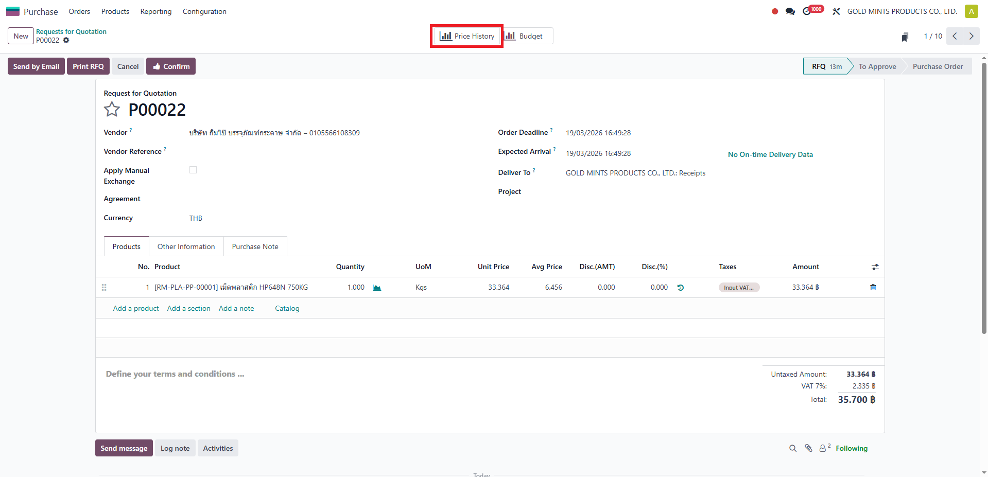
รูป 2.17 การเรียกดู Price History จากหน้าต่างใบแจ้งขอราคา (RFQ)
เมื่อคลิกที่ไอคอนแล้ว ระบบจะแสดงหน้าต่าง Pop-up สรุปประวัติการสั่งซื้อของสินค้านั้นๆ ขึ้นมาให้ดูทันที
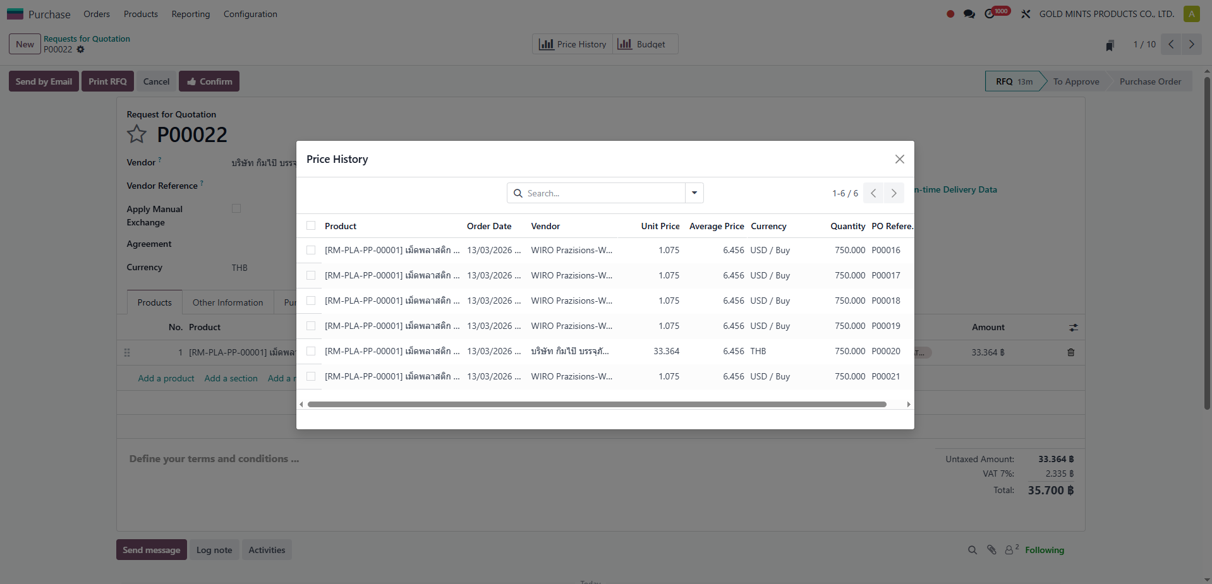รูป 2.18 หน้าต่างแสดงประวัติราคาสินค้า (Price History)
(หมายเหตุ: ผู้ใช้งานยังสามารถตรวจสอบประวัติราคาจากช่องทางอื่นได้เช่นกัน เช่น เข้าไปดูที่หน้าข้อมูลสินค้า (Product Form) หรือที่หน้าเมนู Vendor Pricelists)

ส่วนประกอบในการอ่านข้อมูลหน้าต่าง Price History
ชื่อช่อง (Field) | คำอธิบายสำหรับการใช้งาน (Description)
Product | ชื่อสินค้า หรือ วัตถุดิบ ที่กำลังตรวจสอบประวัติราคา
Order Date | วันที่ที่มีการยืนยันคำสั่งซื้อในอดีต (ช่วยให้ทราบว่าราคานี้อัปเดตล่าสุดเมื่อใด)
Vendor | ชื่อผู้จำหน่ายที่เคยทำรายการสั่งซื้อสินค้านี้ด้วยในอดีต
Unit Price | ราคาต่อหน่วยที่เคยทำการสั่งซื้อไปในเอกสารฉบับนั้น
Average Price | ราคาเฉลี่ยของสินค้านี้ (คำนวณจากประวัติการสั่งซื้อที่ผ่านมา) เพื่อใช้เป็นเกณฑ์เปรียบเทียบว่าราคาที่กำลังจะซื้อถูกหรือแพงกว่าปกติ
Currency | สกุลเงินที่ใช้ในการตกลงซื้อขายครั้งนั้น (เช่น THB)
Quantity | จำนวนปริมาณที่ทำการสั่งซื้อในเอกสารนั้น
PO Reference | เลขที่เอกสารใบสั่งซื้อ (Purchase Order) ในอดีตที่ใช้อ้างอิง

บทที่ 3
Purchase Request (การขอซื้อ)
ใบขอซื้อ (Purchase Request หรือ PR) คือเอกสารภายในที่พนักงานหรือแต่ละแผนกสร้างขึ้น เพื่อแจ้งความประสงค์ในการเบิกหรือสั่งซื้อสินค้า วัตถุดิบ หรือบริการ โดยเอกสารนี้จะต้องผ่านการอนุมัติตามสายงาน (Approval Process) ก่อน ฝ่ายจัดซื้อจึงจะสามารถนำไปดำเนินการขอราคา (RFQ) หรือเปิดใบสั่งซื้อ (PO) ต่อไปได้

3.1 ภาพรวมหน้าต่างและสถานะใบขอซื้อ (PR Overview)
หน้าต่างนี้ใช้สำหรับจัดการและติดตามสถานะของเอกสารใบขอซื้อทั้งหมดในระบบ

การเข้าถึง (Menu Path): ไปที่แอป Purchase Request (หรือแอป Purchase > Orders > Purchase Request)
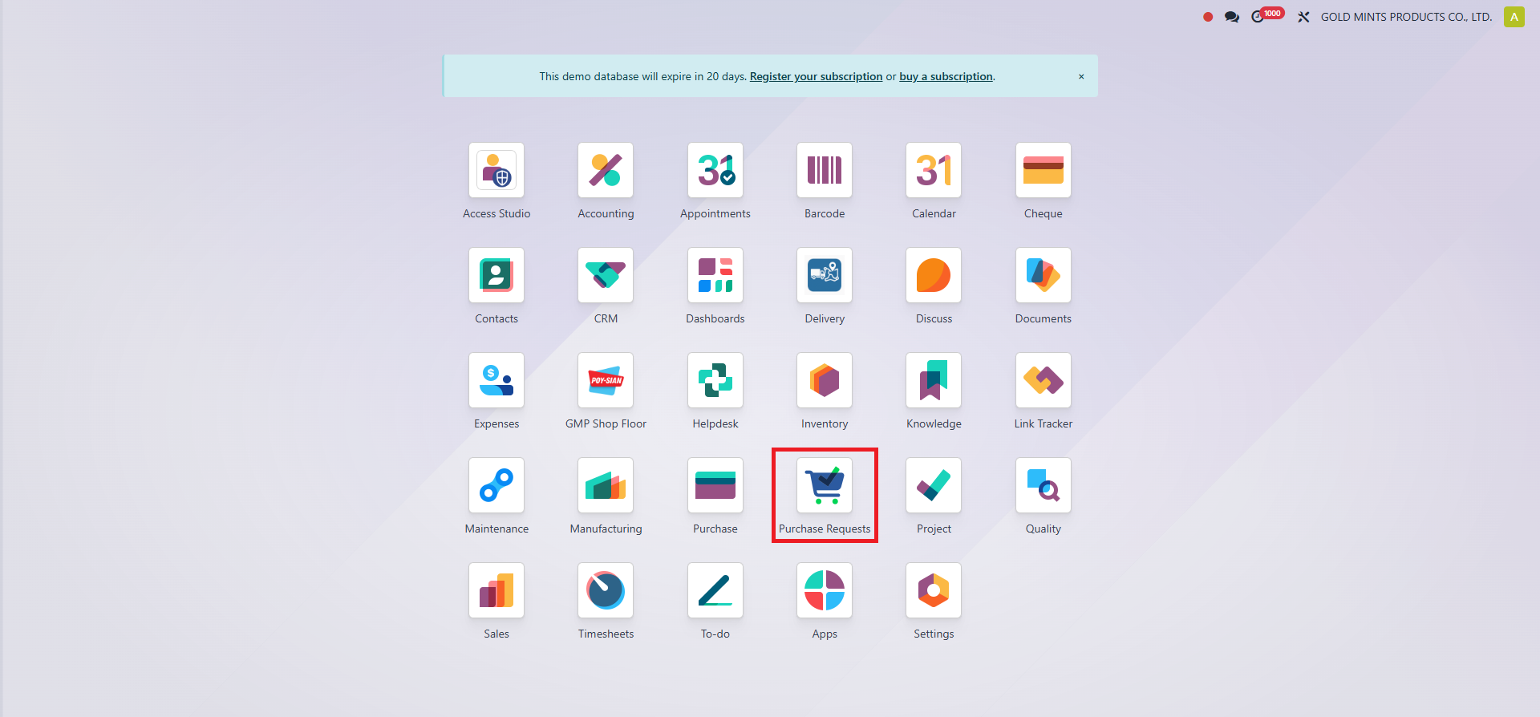รูป 3.1 แอป Purchase Request

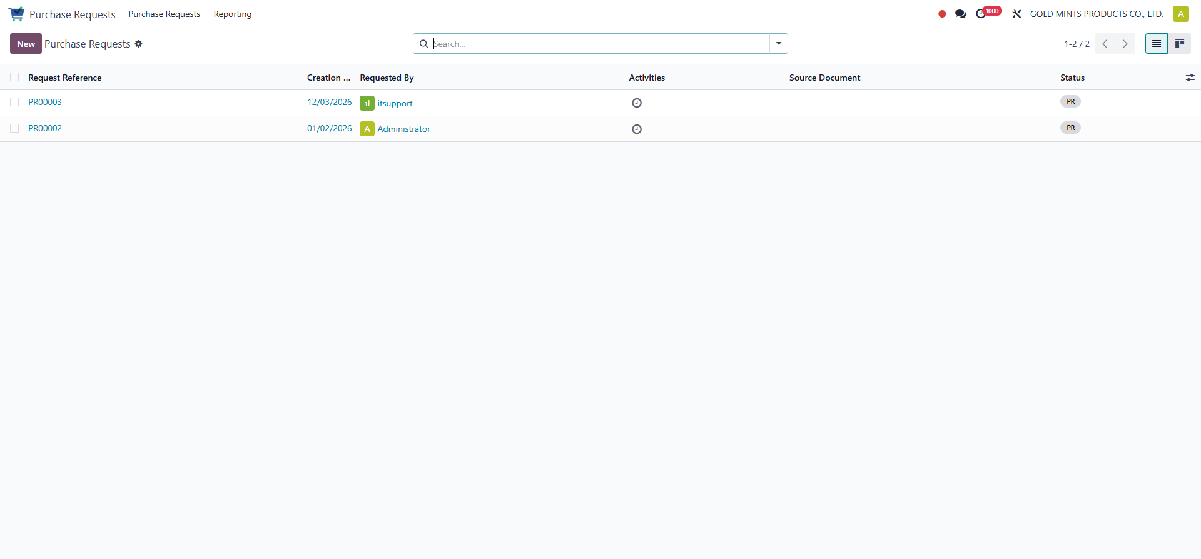รูป 3.2 ภาพรวมหน้าต่างรายการใบขอซื้อ (Purchase Requests)

ส่วนประกอบของข้อมูลในหน้ารวม (List View)

ชื่อช่อง (Field) | คำอธิบายสำหรับการใช้งาน (Description)
Reference | เลขที่เอกสารใบขอซื้อ
Requested by | ชื่อพนักงาน หรือผู้ที่ทำการสร้างคำขอซื้อเอกสารฉบับนี้
Creation Date | วันที่ทำการสร้างใบขอซื้อ
Status | สถานะปัจจุบันของเอกสาร เพื่อให้รู้ว่าเอกสารอยู่ในขั้นตอนใดแล้ว

สถานะ (Status) ของใบขอซื้อที่สำคัญ:
- Draft (ร่าง): เอกสารที่เพิ่งสร้างและกำลังบันทึกข้อมูล ยังไม่ได้ถูกส่งไปขออนุมัติ
- Waiting for Approval (รอการอนุมัติ): เอกสารที่ถูกส่งให้หัวหน้างานหรือผู้มีอำนาจพิจารณาอนุมัติแล้ว และกำลังรอการตอบรับ (PR_Approval_Lv1, PR_Approval_Lv2)
- Approved (อนุมัติแล้ว): เอกสารที่ผ่านการอนุมัติเรียบร้อย และพร้อมให้ฝ่ายจัดซื้อนำไปเปิดเอกสารขอราคา (RFQ) หรือใบสั่งซื้อ (PO) ต่อไป
- Done (เสร็จสิ้น): เอกสาร PR ที่ถูกนำไปเปิดใบสั่งซื้อและดำเนินการเสร็จสิ้นกระบวนการแล้ว
- Rejected (ไม่อนุมัติ): เอกสารที่ไม่ผ่านการอนุมัติจากผู้มีอำนาจ (อาจต้องทำการแก้ไขรายละเอียดแล้วส่งขออนุมัติใหม่)
- Cancel (ยกเลิก): เอกสารที่ถูกยกเลิกการขอซื้อ จะไม่สามารถนำไปดำเนินการต่อได้

3.2 การสร้างใบขอซื้อ (Create Purchase Request)
เมื่อต้องการร้องขอสินค้าหรือบริการ ผู้ใช้งานจะต้องสร้างเอกสาร PR ใหม่ เพื่อระบุรายละเอียดของสิ่งที่ต้องการซื้อ และส่งให้หัวหน้างานพิจารณาอนุมัติตามขั้นตอน

การเข้าถึง (Menu Path): ไปที่แอป Purchase Request > New
รูป 3.3 แอป Purchase Request
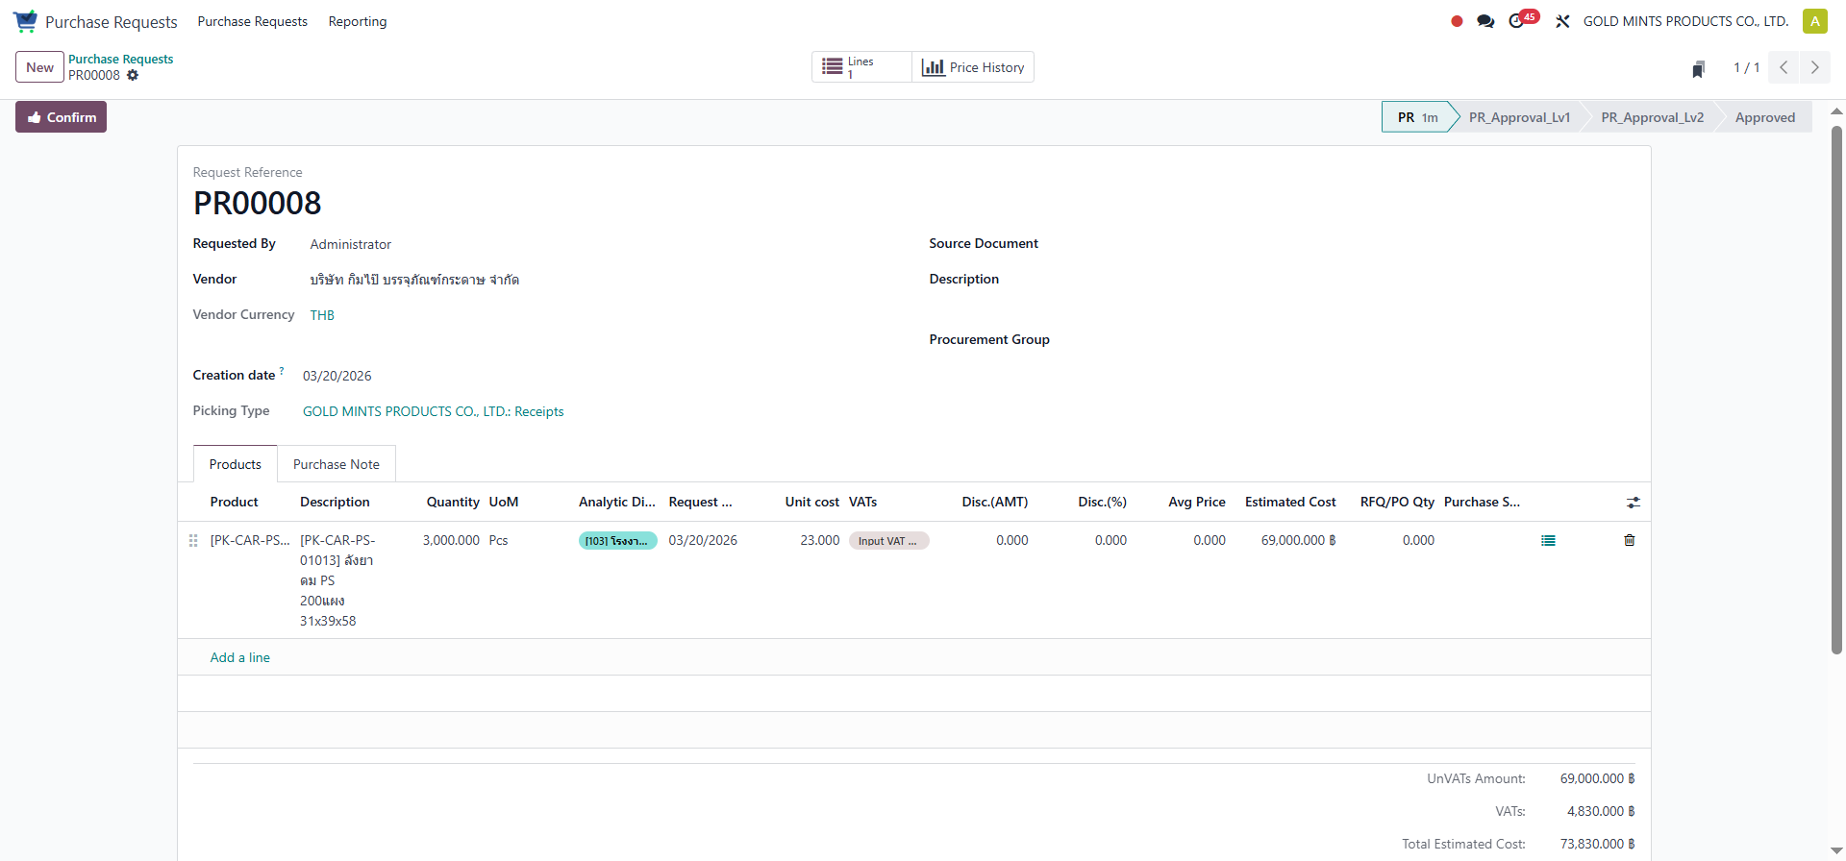
รูป 3.4 การสร้างเอกสารใบขอซื้อ (Purchase Request Form)

ส่วนประกอบภายในหน้าฟอร์มใบขอซื้อ (ส่วน Header)

ส่วนประกอบ (Section) | ชื่อช่อง (Field) | คำอธิบายสำหรับการใช้งาน (Description) | สถานะ
ส่วนข้อมูลทั่วไป  (Header) | Requested by | ชื่อพนักงานผู้สร้างคำขอซื้อ (ระบบจะดึงชื่อผู้ใช้งานปัจจุบันมาให้อัตโนมัติ) | Auto
 | Creation Date | วันที่ทำการสร้างใบขอซื้อ (ระบบตั้งเป็นวันปัจจุบันให้) | Auto
 | Vendor | ระบุชื่อคู่ค้าที่ทำการขอซื้อ | บังคับ
 | Source Document | เอกสารอ้างอิงต้นทาง (เช่น เลขที่ใบแจ้งซ่อม, เลขที่โปรเจกต์ หรือเหตุผลในการขอซื้อ) | แนะนำ
 | Description | ระบุรายละเอียดเพิ่มเติม เหตุผล หรือวัตถุประสงค์ในการขอซื้อครั้งนี้ เพื่อให้ผู้อนุมัติและฝ่ายจัดซื้อเข้าใจความต้องการชัดเจนขึ้น | แนะนำ
 | Procurement Group | กลุ่มการจัดซื้อ ใช้สำหรับจัดกลุ่มเอกสารที่เกี่ยวข้องกัน | ข้ามได้
ส่วนรายการสินค้า  (Line / Products Tab) | Product | เลือกสินค้า วัตถุดิบ หรือบริการที่ต้องการขอซื้อ | บังคับ
 | Description | รายละเอียดเพิ่มเติมของสินค้า (ระบบจะดึงชื่อมาตรฐานมาให้อัตโนมัติ แต่ผู้ขอซื้อสามารถพิมพ์เพิ่มสเปกที่ต้องการให้จัดซื้อทราบได้) | แนะนำ
 | Quantity | ระบุจำนวนที่ต้องการขอซื้อ | บังคับ
 | UoM | หน่วยนับของสินค้า (เช่น ชิ้น, กล่อง, กิโลกรัม) | บังคับ
 | Analytic Distribution | ระบุแผนก, โครงการ หรือ Cost Center ที่ต้องการบันทึกเป็นค่าใช้จ่ายสำหรับสินค้านี้ (เพื่อให้ฝ่ายบัญชีลงบันทึกได้ถูกต้อง) | บังคับ
 | Request Date | วันที่ทำการขอซื้อ (ระบบตั้งเป็นวันปัจจุบันให้) | Auto
 | Unit Cost | ราคาต้นทุนต่อหน่วย | บังคับ
 | VATs | ภาษีมูลค่าเพิ่ม หรือภาษีซื้อที่เกี่ยวข้องกับรายการสินค้านี้ | Auto
 | Disc.(AMT) | ส่วนลดแบบเป็นจำนวนเงิน | ข้ามได้
 | Disc.(%) | ส่วนลดแบบเปอร์เซ็นต์ | ข้ามได้
 | Avg Price | ราคาเฉลี่ยของสินค้านี้จากประวัติการสั่งซื้อที่ผ่านมา | Auto
 | Estimated Cost | ราคาประเมินต่อหน่วย (เพื่อเป็นข้อมูลเบื้องต้นให้ผู้อนุมัติพิจารณางบประมาณ) | แนะนำ
 | RFQ/PO Qty | จำนวนสินค้าที่ฝ่ายจัดซื้อได้นำไปเปิดใบสั่งซื้อ (PO) เรียบร้อยแล้ว (ระบบจะอัปเดตตัวเลขให้อัตโนมัติเมื่อจัดซื้อดึงข้อมูลไปทำงาน) | Auto
 | Purchase Status | สถานะการสั่งซื้อของรายการสินค้านี้ | Auto

3.3 หน้ารวมรายการย่อยใบขอซื้อ (Purchase Request Lines)
หน้าจอสำหรับดูภาพรวมของรายการสินค้าที่ถูกขอซื้อจากทุกๆ ใบขอซื้อ (PR) ในที่เดียว ช่วยให้แผนกจัดซื้อสามารถตรวจสอบรายละเอียด ค่าใช้จ่ายเบื้องต้น และนำรายการสินค้าที่ได้รับการอนุมัติแล้วไปจัดกลุ่มสร้างใบสั่งซื้อ (PO) ต่อไปได้อย่างสะดวก

การเข้าถึง (Menu Path): ไปที่แอป Purchase Request > Purchase Requests > เลือก Purchase Request Lines
รูป 3.5 แอป Purchase Request
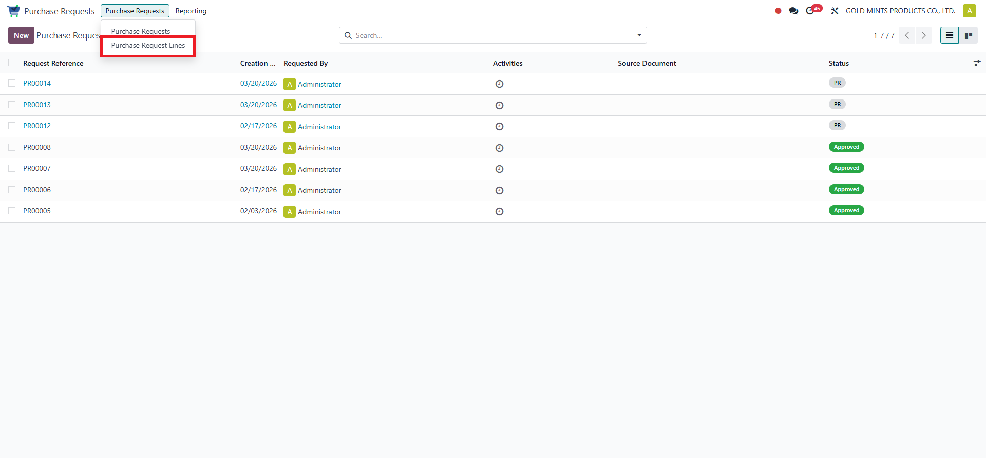
รูป 3.6 เมนู Purchase Requests > เลือก Purchase Request Lines

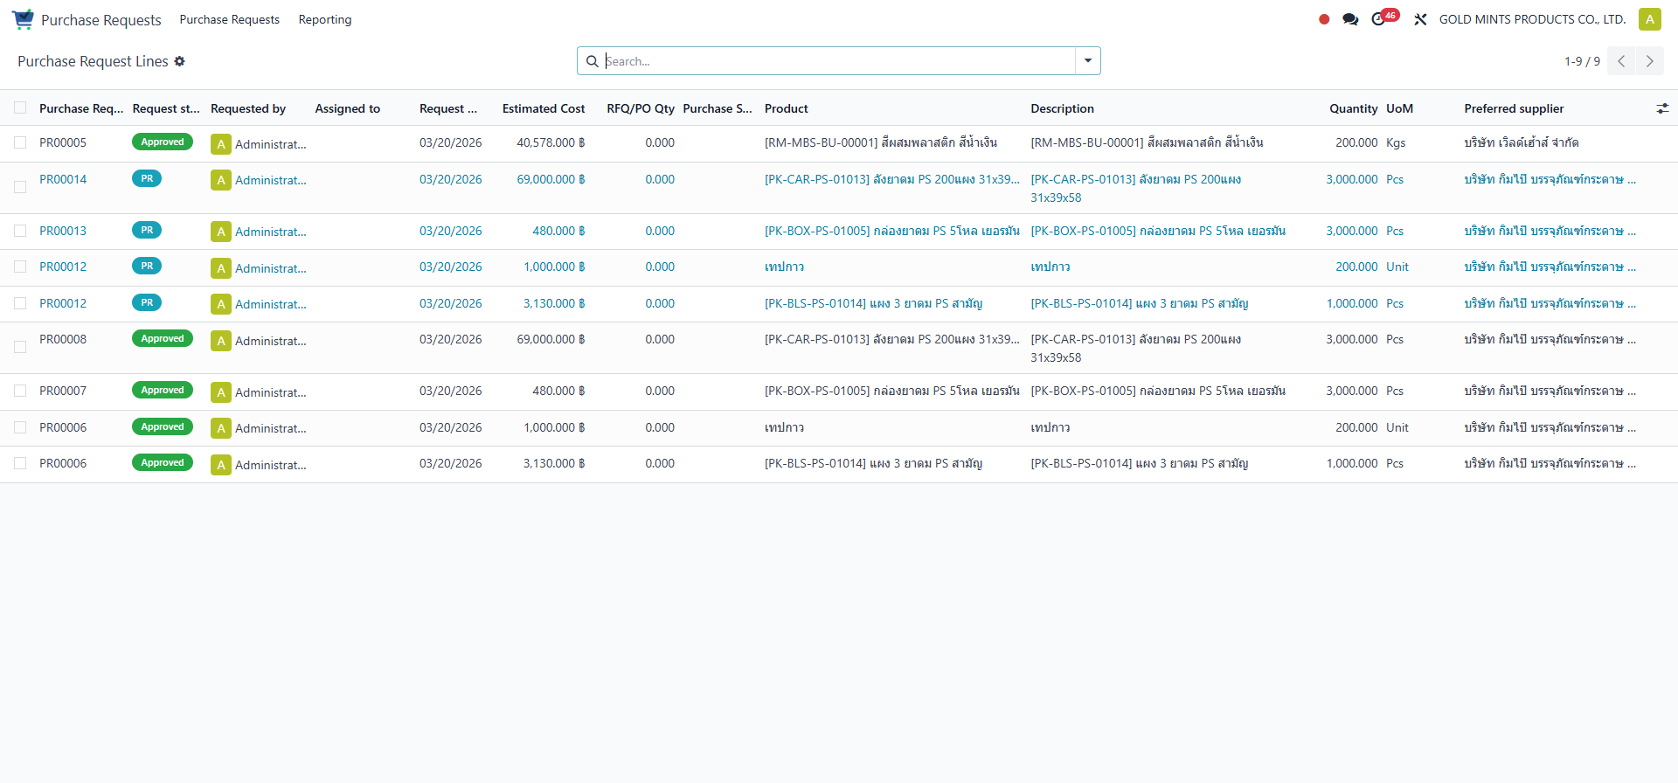
รูป 3.7 ภาพรวมหน้ารวมบรรทัดรายการขอซื้อ (Purchase Request Lines) และคอลัมน์ที่เกี่ยวข้องกับงบประมาณ
ส่วนประกอบของข้อมูลในหน้ารวม (List View)

ชื่อช่อง (Field) | คำอธิบายสำหรับการใช้งาน (Description)
Purchase Request | เลขที่เอกสารใบขอซื้อ (PR) ที่เป็นต้นทางของสินค้ารายการนี้
Request State | สถานะของเอกสารใบขอซื้อที่เป็นต้นทาง (เช่น Draft, To Approve, Approved, Rejected)
Request By | ชื่อผู้ใช้งานที่ทำการสร้างหรือร้องขอเอกสารใบขอซื้อนี้
Assigned To | ชื่อพนักงานจัดซื้อที่ได้รับมอบหมายให้รับผิดชอบดำเนินการสั่งซื้อสินค้ารายการนี้
Request Date | วันที่ที่มีการสร้างเอกสารหรือระบุความต้องการขอซื้อ
Estimated Cost | ราคาประเมินหรือต้นทุนโดยประมาณของสินค้ารายการนี้
RFQ/PO Qty | จำนวนสินค้าที่ถูกนำไปสร้างเป็นใบขอเสนอราคา (RFQ)/ใบสั่งซื้อ (PO) ในระบบเรียบร้อยแล้ว
Purchase Status | สถานะการสั่งซื้อของรายการนี้ เพื่อดูว่าถูกนำไปดำเนินการสั่งซื้อแล้วหรือยัง
Product | รหัสและชื่อสินค้าที่ต้องการขอซื้อ
Description | รายละเอียดเพิ่มเติม หรือสเปคของสินค้าที่ระบุไว้ในบรรทัดนั้นๆ
Quantity | จำนวนสินค้าที่ต้องการขอซื้อ
UoM (Unit of Measure) | หน่วยนับของสินค้า (เช่น ชิ้น, กล่อง, กิโลกรัม)
Preferred Supplier | ชื่อผู้จำหน่าย (Vendor) ที่ผู้ขอซื้อระบุแนะนำไว้ หรือต้องการให้สั่งซื้อด้วยเป็นหลัก

3.4 การส่งอนุมัติและการพิจารณาใบขอซื้อ (Submit & Approve/Reject)
หน้าต่างสำหรับการส่งเอกสารใบขอซื้อ (PR) ที่บันทึกข้อมูลครบถ้วนแล้วเข้าสู่สายอนุมัติ เพื่อให้หัวหน้างานหรือผู้มีอำนาจทำการตรวจสอบและกด อนุมัติ (Approve) หรือ ไม่อนุมัติ (Reject) ก่อนส่งต่อให้ฝ่ายจัดซื้อดำเนินการ

การเข้าถึง (Menu Path): ไปที่แอป Purchase Request
รูป 3.8 แอป Purchase Request

เลือก เอกสารใบขอซื้อที่ต้องการ
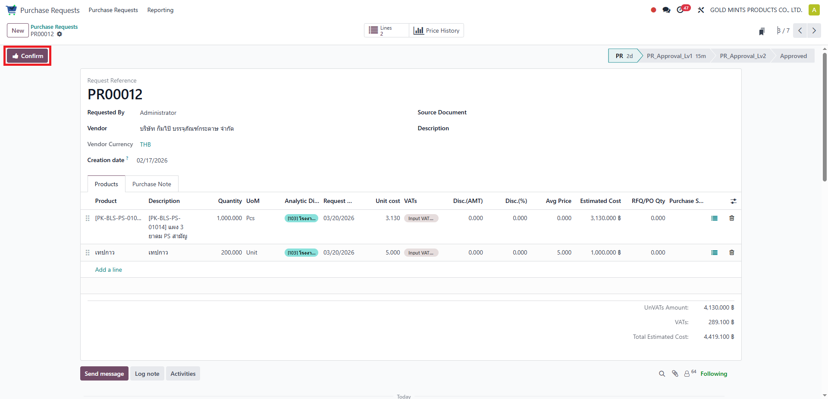
รูป 3.9 ขั้นตอนที่ 1 ผู้ขอซื้อตรวจสอบข้อมูลและกดส่งขออนุมัติ

ขั้นตอนการทำงานสำหรับผู้ขอซื้อ (Requester):
- เมื่อสร้างเอกสาร PR และบันทึกข้อมูลเรียบร้อยแล้ว เอกสารจะอยู่ในสถานะ Draft (ร่าง)
- ตรวจสอบความถูกต้องของข้อมูล (เช่น จำนวน, ราคาประเมิน, Analytic Distribution สำหรับคุมงบประมาณ)
- กดปุ่ม Confirm ที่มุมซ้ายบนของหน้าจอ
- สถานะของเอกสารจะเปลี่ยนเป็น PR_Approval_Lv1 ระบบจะแจ้งเตือนไปยังผู้อนุมัติระดับที่ 1 (Level 1)
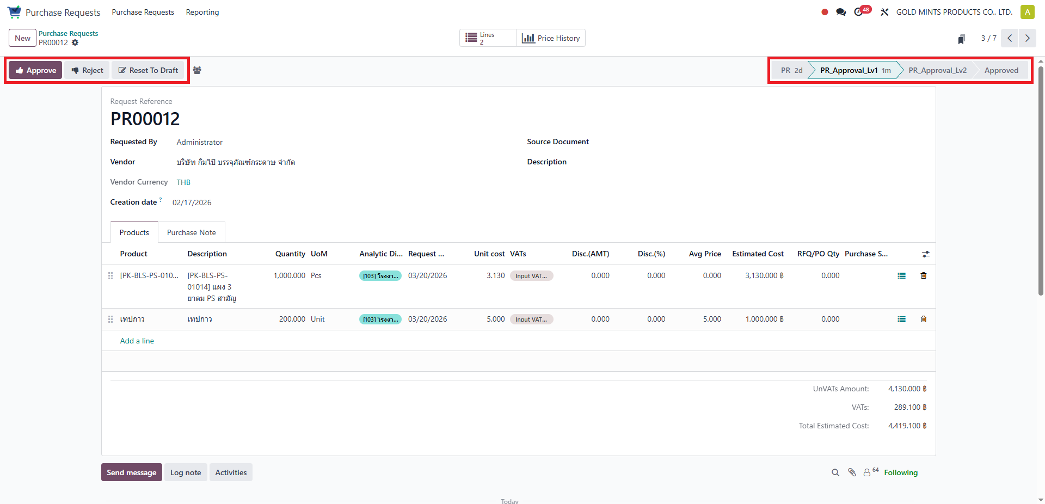
รูป 3.10 ขั้นตอนที่ 2 ผู้อนุมัติพิจารณาเอกสารและกด Approve หรือ Reject

ขั้นตอนการทำงานสำหรับผู้อนุมัติ (Approver) - การอนุมัติทีละรายการ:
- ผู้อนุมัติเข้าสู่ระบบ และเปิดเอกสาร PR ที่อยู่ในสถานะ PR_Approval_Lv1/PR_Approval_Lv2
- ตรวจสอบรายละเอียดการขอซื้อ หากข้อมูลถูกต้องและอยู่ในงบประมาณ ให้กดปุ่ม Approve
- การอนุมัติระดับที่ 1 (Level 1): เมื่อผู้อนุมัติลำดับแรกกด Approve ระบบจะส่งเอกสารต่อไปยังผู้อนุมัติลำดับที่ 2
- การอนุมัติระดับที่ 2 (Level 2): เมื่อผู้อนุมัติลำดับสุดท้ายกด Approve สถานะเอกสารจะเปลี่ยนเป็น Approved (อนุมัติแล้ว) ถือว่ากระบวนการอนุมัติเสร็จสิ้น ฝ่ายจัดซื้อสามารถนำไปเปิด PO ต่อได้
- หากข้อมูลไม่ถูกต้อง หรือไม่อนุมัติให้สั่งซื้อ ให้ผู้อนุมัติกดปุ่ม Reject (สถานะจะเปลี่ยนเป็น Rejected เพื่อตีกลับไปยังผู้ขอซื้อ)
ส่วนประกอบภายในหน้าฟอร์ม (ส่วนปุ่มคำสั่งการอนุมัติ)

ส่วนประกอบ (Section) | ชื่อช่อง (Field/Button) | คำอธิบายสำหรับการใช้งาน (Description)
ส่วนแถบคำสั่ง (Header) | Confirm | ปุ่มสำหรับผู้ขอซื้อ ใช้ยืนยันเอกสารและส่งเข้าสู่กระบวนการอนุมัติ
 | Approve | ปุ่มสำหรับผู้อนุมัติ ใช้กดยืนยันให้ผ่านการพิจารณาอนุมัติในระดับของตนเอง
 | Reject | ปุ่มสำหรับผู้อนุมัติ ใช้กดปฏิเสธคำขอซื้อ (เอกสารจะถูกตีกลับและสถานะจะเปลี่ยนเป็น Rejected)
 | Reset to draft | ปุ่มสำหรับดึงเอกสารที่ถูก Reject หรือเอกสารที่ต้องการแก้ไข กลับมาเป็นฉบับร่าง (Draft) เพื่อทำการปรับปรุงข้อมูลใหม่
 | ไอคอนรูปกลุ่มคน (Approval Widget) | ไอคอนสำหรับคลิกเพื่อดูรายละเอียดของสายอนุมัติ เช่น รายชื่อผู้มีสิทธิ์อนุมัติในแต่ละระดับ (Level 1, Level 2)

3.5 การสร้างใบขอเสนอราคา (Create RFQ) จากใบขอซื้อ
อธิบายขั้นตอนการนำรายการสินค้าจากใบขอซื้อที่ผ่านการอนุมัติ (Approved) แล้ว มาสร้างเป็นใบขอเสนอราคา (RFQ) เพื่อส่งให้ผู้จำหน่ายพิจารณา โดยสามารถดำเนินการได้ 2 รูปแบบ คือทำจาก PR ทีละใบ หรือรวบรวมสินค้าจาก PR หลายๆ ใบมาสร้างพร้อมกัน

3.5.1 การสร้าง RFQ จากใบขอซื้อทีละรายการ (Single Create)
เหมาะสำหรับการสั่งซื้อสินค้าที่อ้างอิงจากเอกสาร PR เพียงใบเดียว และต้องการสั่งซื้อกับผู้จำหน่ายรายเดียวกันทั้งหมด

การเข้าถึง (Menu Path): ไปที่แอป Purchase Request
รูป 3.11 แอป Purchase Request

เลือก เอกสาร PR ที่ผ่านการอนุมัติแล้ว
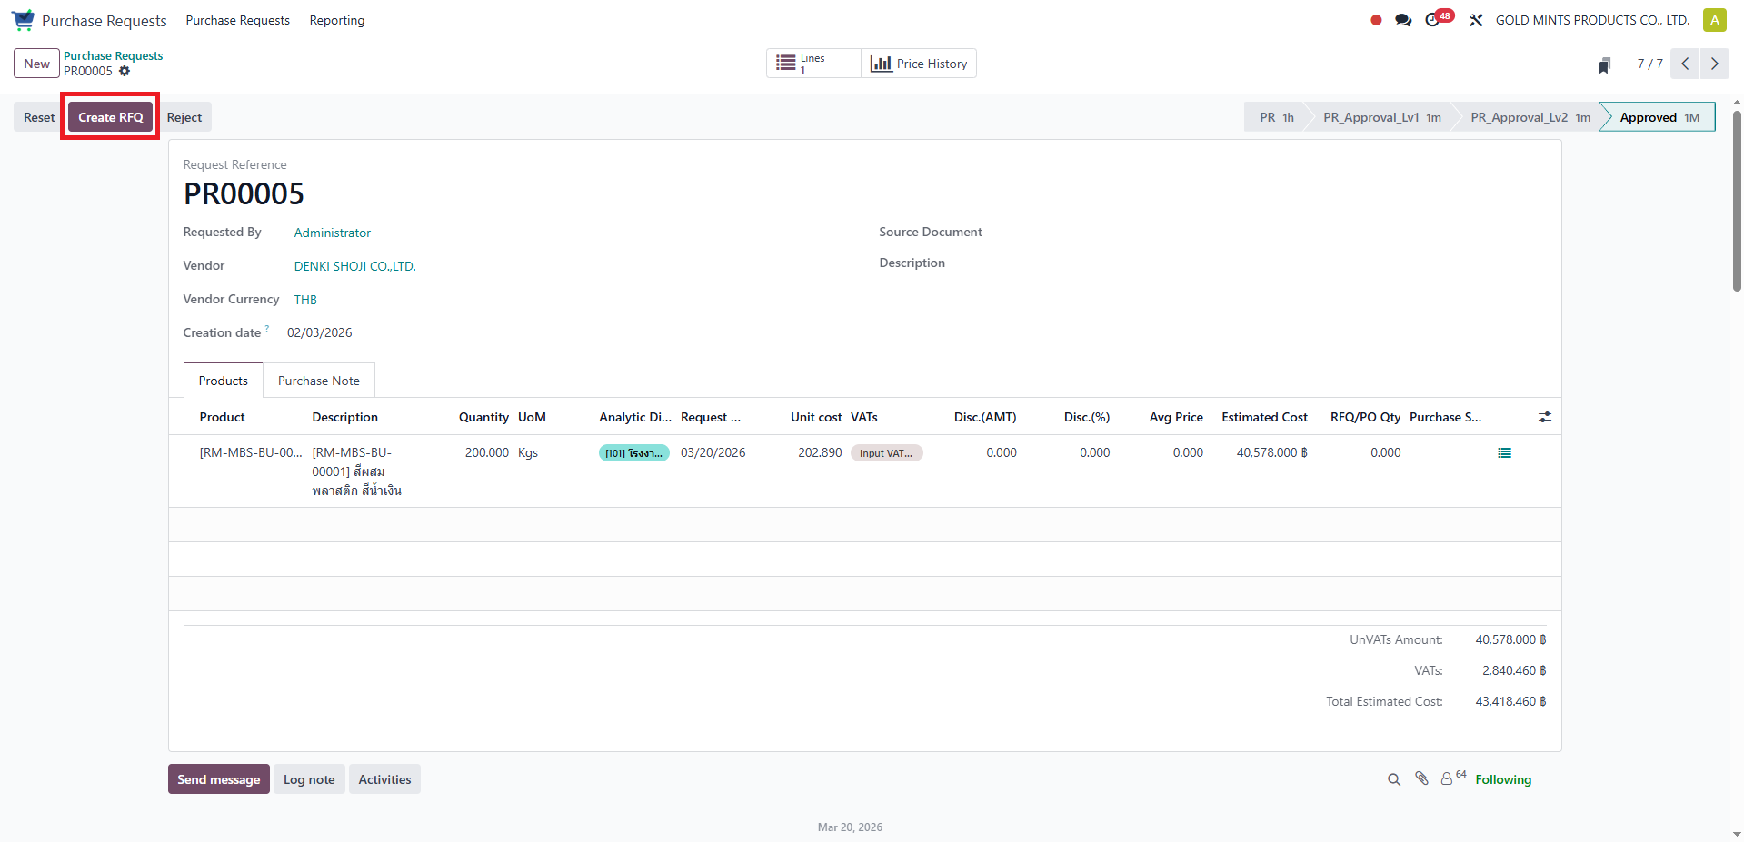
รูป 3.12 การกดปุ่มสร้าง RFQ จากหน้าเอกสารใบขอซื้อโดยตรง

ขั้นตอนการทำงาน (Step-by-step):
- เปิดเอกสารใบขอซื้อ (PR) ที่มีสถานะเป็น Approved (อนุมัติแล้ว)
- สังเกตที่แถบคำสั่งด้านบน ให้กดปุ่ม Create RFQ
- ระบบจะแสดงหน้าต่าง Pop-up ให้ระบุชื่อผู้จำหน่าย (Vendor) และกดยืนยัน ระบบจะสร้างเอกสาร RFQ ใบใหม่ให้ทันทีโดยดึงรายการสินค้าจาก PR ใบนี้ไปทั้งหมด
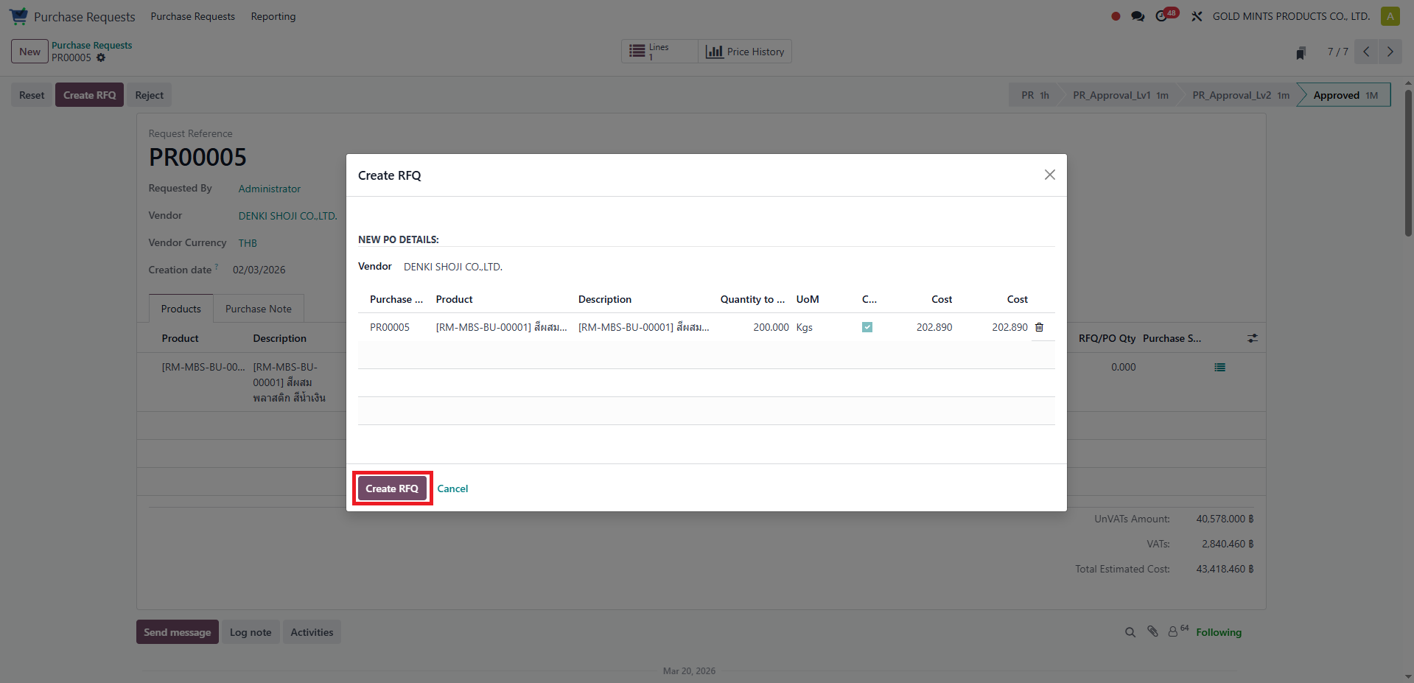
รูป 3.13 หน้าต่าง Pop-up การสร้าง RFQ

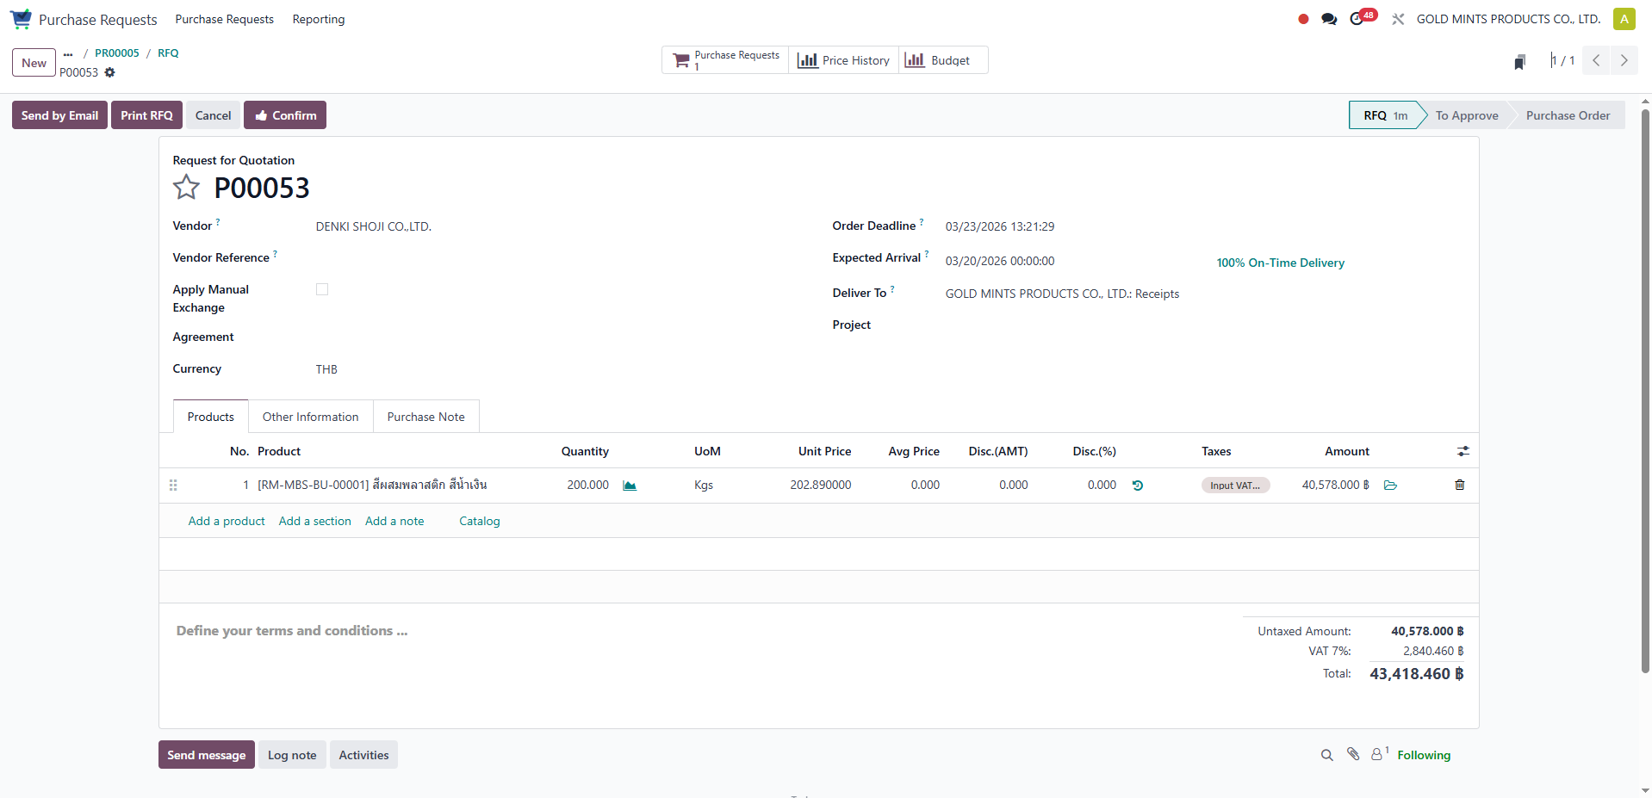
รูป 3.14 RFQ ที่สร้างมาจาก Purchase Request
3.5.2 การสร้าง RFQ รวมหลายรายการพร้อมกัน (Mass Create from PR Lines)
เหมาะสำหรับกรณีที่ฝ่ายจัดซื้อต้องการรวบรวมรายการสินค้าชนิดเดียวกัน หรือมี Preferred Supplier รายเดียวกันที่มาจาก PR หลายๆ ใบ นำมากรุ๊ปรวมเพื่อเปิด RFQ เพียงใบเดียว ช่วยลดความซ้ำซ้อนของเอกสาร

การเข้าถึง (Menu Path): เมนู Purchase Requests > เลือก Purchase Request Lines

รูป 3.15 เมนู Purchase Requests > เลือก Purchase Request Lines

ขั้นตอนการทำงาน (Step-by-step):
- กรองข้อมูล (Filter): แนะนำให้กรองดูเฉพาะรายการที่ Request State เป็น Approved (อนุมัติแล้ว) และยังไม่ได้ถูกนำไปสั่งซื้อ
- เลือกรายการ (Select Lines): ติ๊กช่องสี่เหลี่ยม (Checkbox) ด้านหน้าบรรทัดรายการสินค้าที่ต้องการนำไปสั่งซื้อ (สามารถเลือกหลายรายการพร้อมกันได้ โดยเฉพาะรายการที่มี Preferred Supplier เดียวกัน)
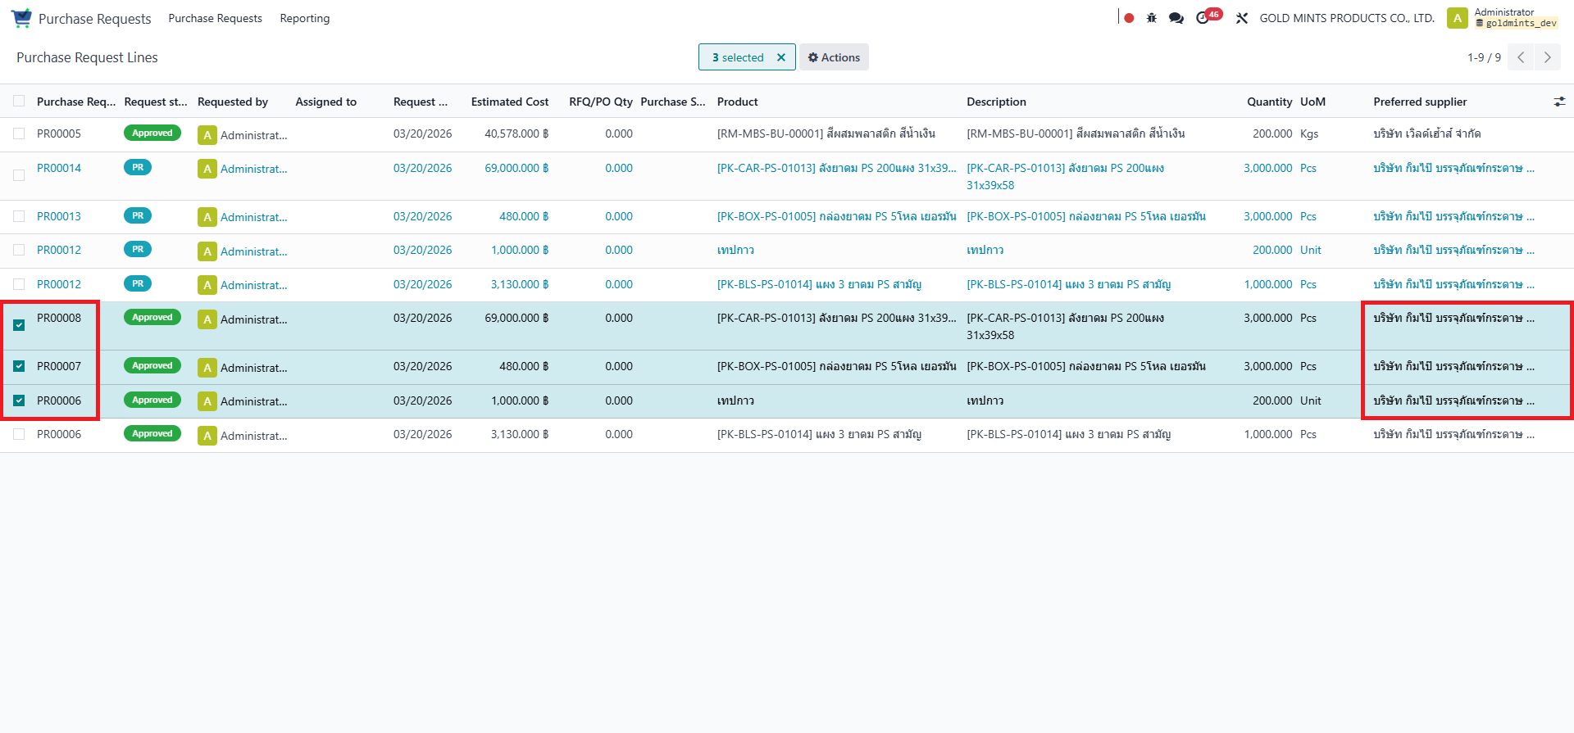รูป 3.16 เลือกบรรทัดรายการขอซื้อ (Purchase Request Lines) ที่ต้องการ
- กดปุ่มสร้าง (Create): ไปที่เมนู Actions (รูปฟันเฟือง/หรือปุ่มคำสั่งด้านบน) > เลือก Create RFQ (หรือปุ่มคำสั่งสร้าง RFQ ตามที่ระบบ Custom ไว้)
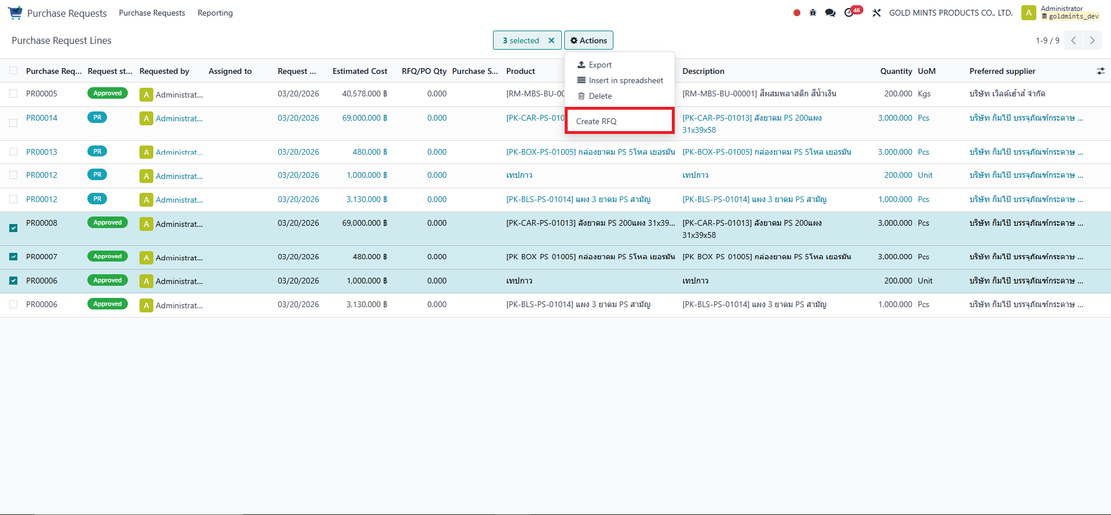รูป 3.17 เมนู Actions > Create RFQ
- ระบุผู้จำหน่าย (Select Vendor): ระบบจะแสดงหน้าต่าง Pop-up ให้เลือกชื่อผู้จำหน่าย (Vendor) ที่ต้องการสั่งซื้อ
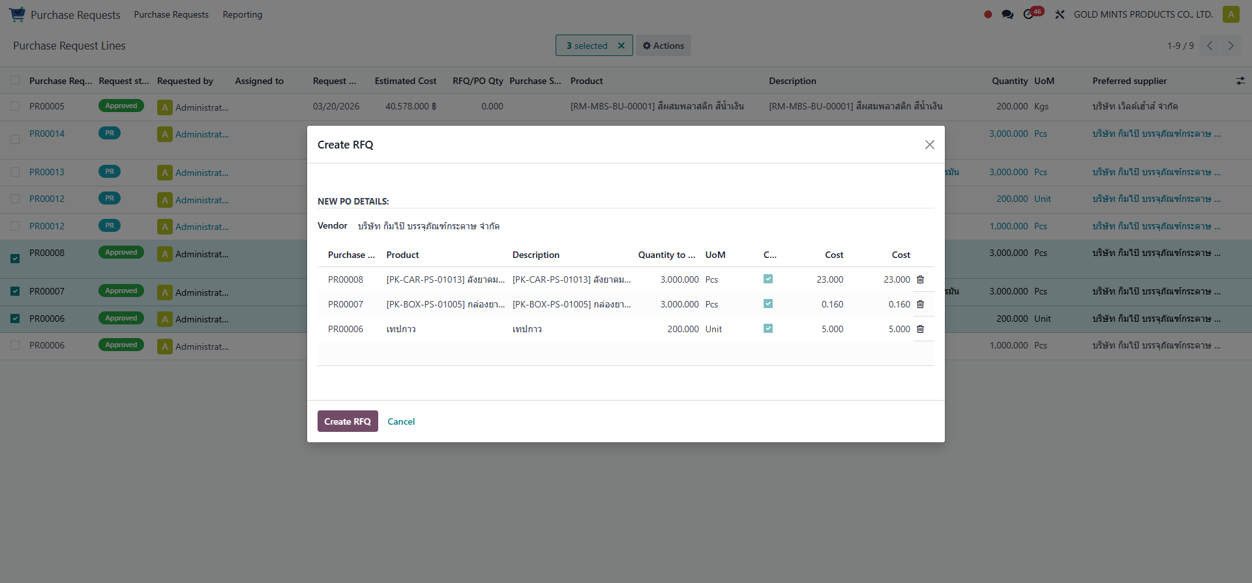รูป 3.18 หน้าต่าง Pop-up Create RFQ
- ยืนยันการสร้าง: เมื่อกดยืนยัน ระบบจะสร้างเอกสาร Request for Quotation (RFQ) ใบใหม่ให้โดยอัตโนมัติ พร้อมดึงข้อมูลรายการสินค้า จำนวน และรายละเอียดต่างๆ ไปใส่ใน RFQ ให้อย่างครบถ้วน และอัปเดตยอดในคอลัมน์ RFQ/PO Qty ในหน้านี้ให้ด้วย
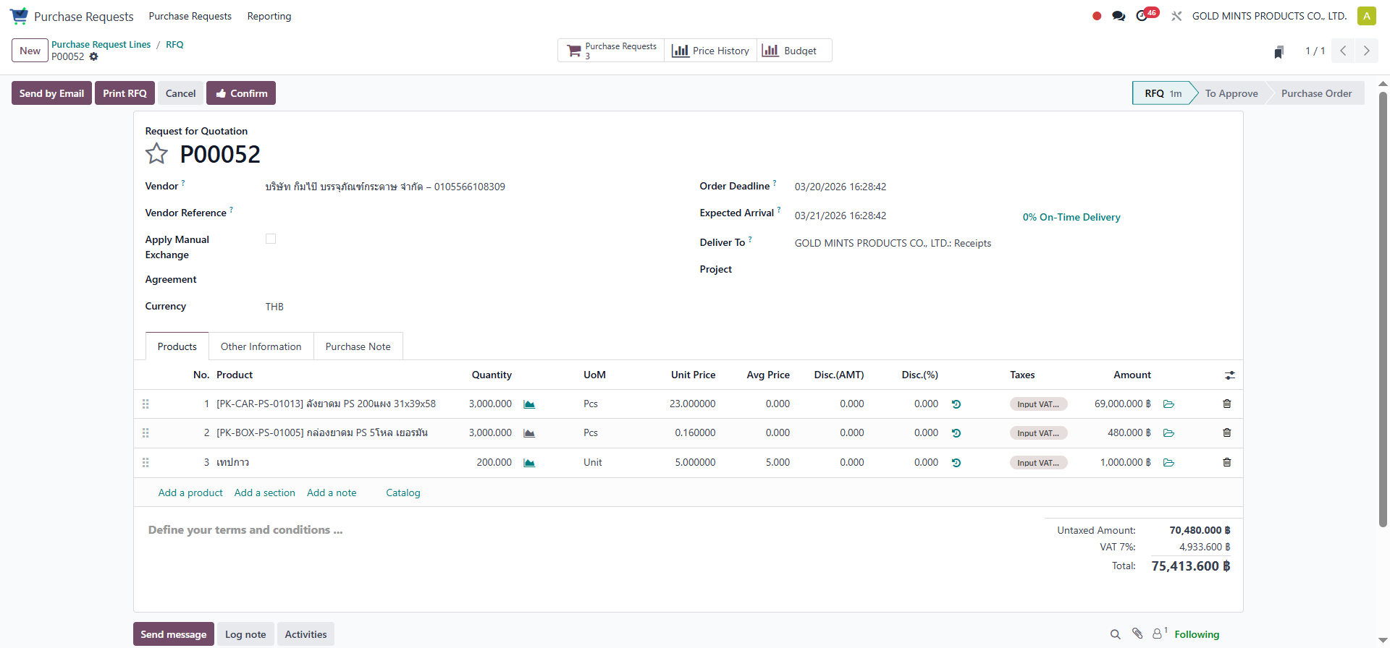
รูป 3.19 RFQ ที่สร้างจาก Purchase Request Lines
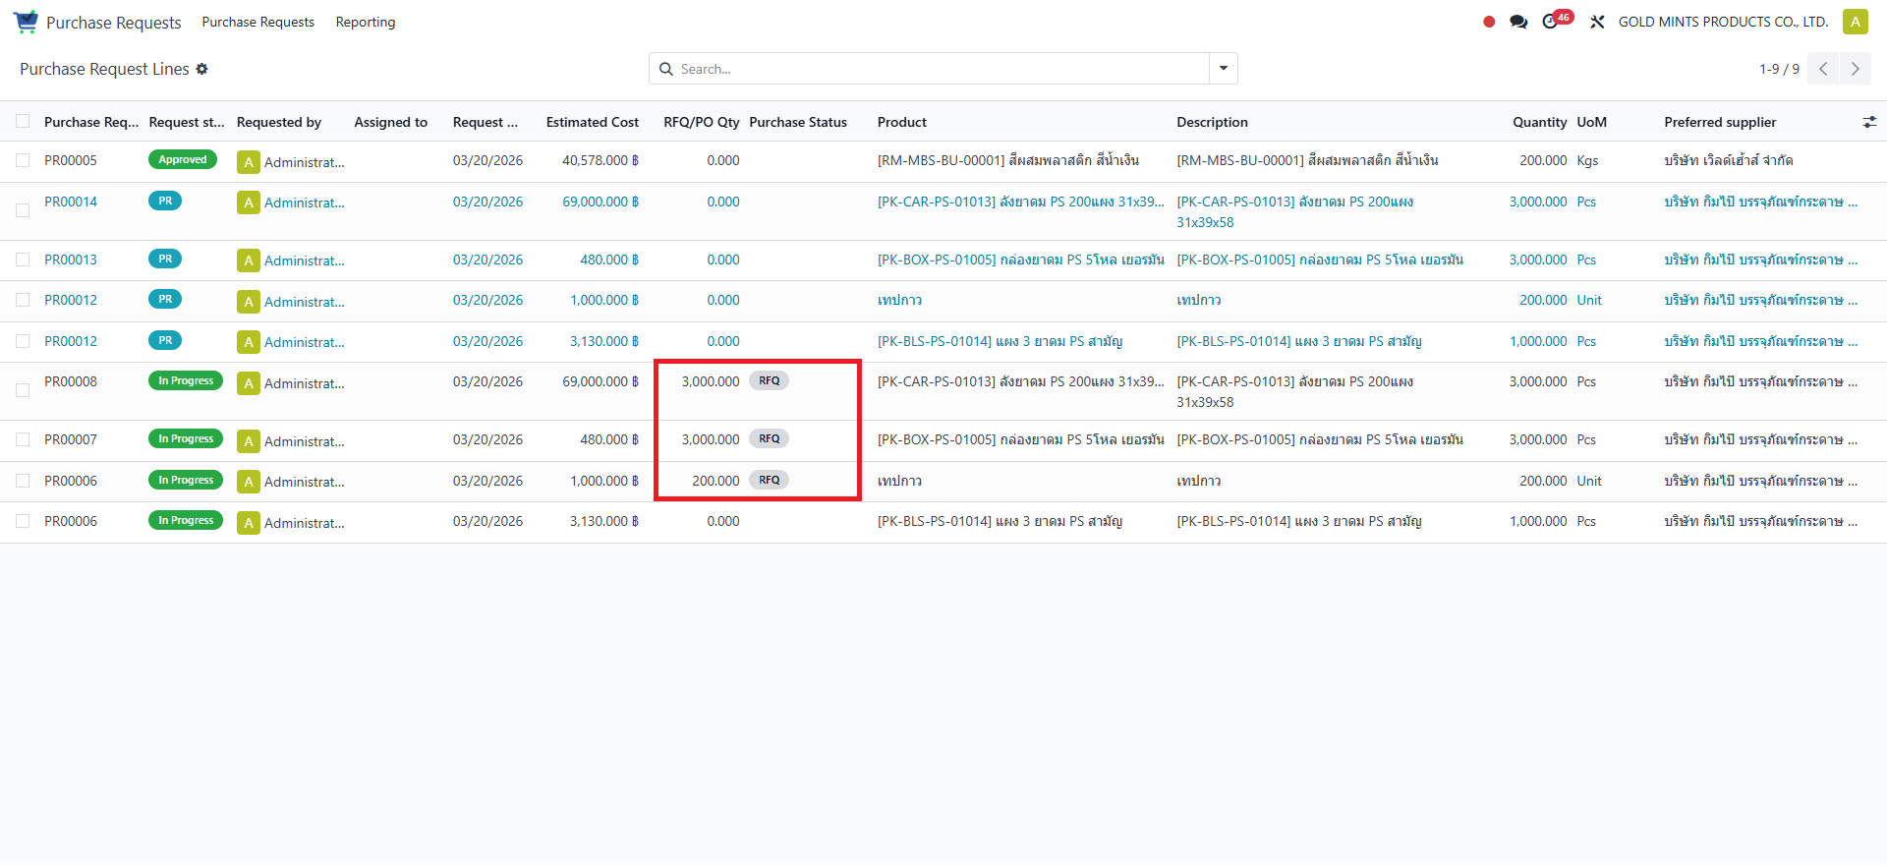รูป 3.20 คอลัมน์ RFQ/PO Qty และ Purchase Status อัปเดตยอด

บทที่ 4
Request for Quotation (การขอราคา)
ใบขอเสนอราคา (Request for Quotation หรือ RFQ) คือเอกสารที่ฝ่ายจัดซื้อสร้างขึ้นเพื่อส่งไปสอบถามราคา เงื่อนไขการชำระเงิน และระยะเวลาการจัดส่งจากผู้จำหน่าย (Vendor) ก่อนที่จะตกลงยืนยันและแปลงเป็นใบสั่งซื้อ (Purchase Order หรือ PO) อย่างเป็นทางการ ในบทนี้จะอธิบายถึงการเข้าใช้งานหน้าจอภาพรวม การสร้างเอกสารขอราคา การเจรจาต่อรอง ไปจนถึงขั้นตอนการอนุมัติสั่งซื้อ

4.1 ภาพรวมหน้าจอและสถานะใบขอเสนอราคา (RFQ & PO Overview)
หน้าต่างหลักสำหรับฝ่ายจัดซื้อที่ใช้ในการรวบรวม จัดการ และติดตามสถานะเอกสารใบขอเสนอราคา (RFQ) ที่กำลังเปิดดีลกับผู้จำหน่าย ไปจนถึงเอกสารที่ได้รับการยืนยันและอนุมัติเป็นใบสั่งซื้อ (PO) เรียบร้อยแล้ว

การเข้าถึง (Menu Path): ไปที่แอป Purchase (ระบบจะเปิดหน้าต่าง Requests for Quotation เป็นค่าเริ่มต้น)

รูป 4.1 แอป Purchase
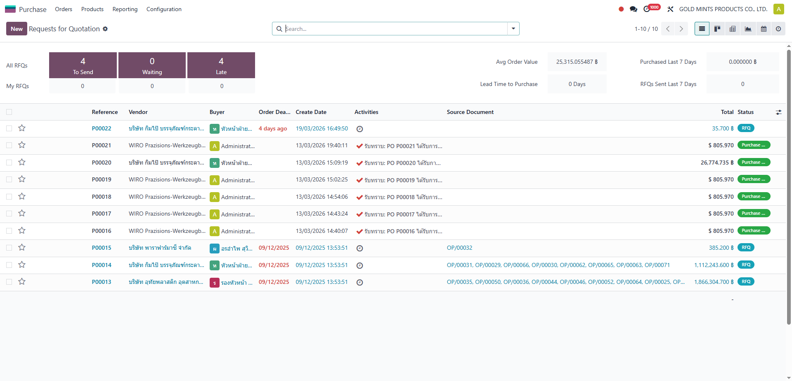
รูป 4.2 ภาพรวมหน้าจอหน้ารวมใบขอเสนอราคา (Requests for Quotation)

ส่วนประกอบของข้อมูลในหน้ารวม (List View)

ชื่อคอลัมน์ (Column) | คำอธิบายสำหรับการอ่านข้อมูล (Description)
Reference | เลขที่เอกสารใบขอเสนอราคา (RFQ) หรือ ใบสั่งซื้อ (PO)
Vendor | ชื่อผู้จำหน่าย หรือบริษัทคู่ค้าที่เรากำลังขอราคาหรือทำการสั่งซื้อด้วย
Buyer | ชื่อพนักงานจัดซื้อ (Purchaser) ที่เป็นผู้รับผิดชอบดูแลเอกสารฉบับนี้
Order Deadline | วันที่และเวลาเส้นตายที่กำหนดให้ผู้จำหน่ายยืนยันราคากลับมาให้บริษัท
Create Date | วันที่เอกสารฉบับนี้ถูกสร้างขึ้นในระบบ
Activities | ไอคอนแสดงการแจ้งเตือน กิจกรรม หรือการติดตามงานที่ค้างอยู่
Source Document | เลขที่เอกสารอ้างอิงต้นทาง
Total | ยอดเงินรวมสุทธิของเอกสารขอราคาหรือใบสั่งซื้อ
Status | สถานะปัจจุบันของเอกสาร เพื่อให้ทราบว่ากระบวนการสั่งซื้ออยู่ในขั้นตอนใด

สถานะ (Status) ของเอกสารใบขอเสนอราคาและใบสั่งซื้อ:
- RFQ (ใบขอเสนอราคา): เอกสารร่างที่เพิ่งสร้างขึ้น และยังไม่ได้ถูกส่งให้ผู้จำหน่าย
- RFQ Sent (ส่งใบขอราคาแล้ว): เอกสารที่ได้ทำการกดส่งอีเมล หรือพิมพ์เพื่อส่งให้ผู้จำหน่ายแล้ว
- To Approve (รอการอนุมัติ): เอกสารที่ยืนยันราคาแล้ว แต่กำลังรอผู้มีอำนาจอนุมัติสั่งซื้อตามสายงาน
- Purchase Order (ใบสั่งซื้อ): เอกสารที่ผ่านการอนุมัติ และยืนยันการสั่งซื้อกับผู้จำหน่ายอย่างเป็นทางการแล้ว
- Locked (ล็อกเอกสาร): ใบสั่งซื้อที่ถูกล็อกไว้เพื่อป้องกันไม่ให้มีการแก้ไขข้อมูลใดๆ เพิ่มเติม (สามารถปลดล็อกได้หากมีสิทธิ์)
- Rejected (ถูกปฏิเสธ): เอกสารใบขอเสนอราคาหรือใบสั่งซื้อที่ไม่ผ่านการอนุมัติจากหัวหน้างาน(ถูกตีกลับ)
- Cancelled (ยกเลิก): เอกสารที่ถูกยกเลิกกระบวนการสั่งซื้อไปแล้ว

4.2 การสร้างและจัดการใบขอเสนอราคา (Create & Manage RFQ)
หน้าต่างฟอร์มสำหรับสร้างใบขอเสนอราคาใหม่ หรือเข้ามาจัดการระบุรายละเอียดต่างๆ เช่น เลือกผู้จำหน่าย, กำหนดวันที่ส่งของ, ระบุราคาสินค้าต่อหน่วย และภาษี ก่อนที่จะทำการยืนยันเอกสาร

การเข้าถึง (Menu Path): ไปที่แอป Purchase

รูป 4.3 แอป Purchase

คลิก New (สร้างใหม่) หรือ เลือกเอกสารเดิมที่ต้องการแก้ไข
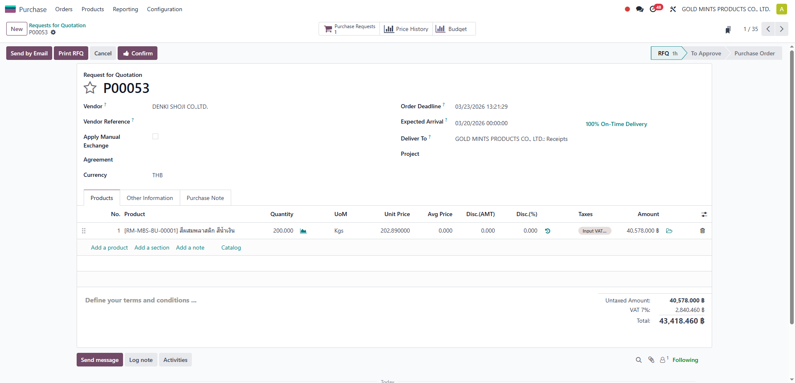
รูป 4.4 รายละเอียดภายในหน้าฟอร์มใบขอเสนอราคา (RFQ)

ส่วนประกอบภายในหน้าฟอร์ม (หน้าการสร้างและจัดการ RFQ)

ส่วนประกอบ (Section) | ชื่อช่อง (Field) | คำอธิบายสำหรับการใช้งาน (Description) | สถานะ
ส่วนข้อมูลทั่วไป  (Header) | Vendor | ชื่อผู้จำหน่าย (คู่ค้า) ที่ต้องการขอราคาหรือสั่งซื้อ | บังคับ
 | Vendor Reference | เลขที่เอกสารอ้างอิงจากฝั่งผู้จำหน่าย (เช่น เลขที่ใบเสนอราคาของ Supplier) | แนะนำ
 | Agreement | เลือกเอกสารข้อตกลงการซื้อ (Blanket Order) ที่ทำสัญญาไว้ล่วงหน้า (ถ้ามี) | ข้ามได้
 | Currency | สกุลเงินที่ใช้ในการสั่งซื้อครั้งนี้ | บังคับ
 | Order Deadline | วันที่และเวลาเส้นตายที่กำหนดให้ผู้จำหน่ายต้องตอบกลับหรือยืนยันราคา | แนะนำ
 | Expected Arrival | วันที่คาดว่าสินค้าจะมาส่งถึงบริษัท (เพื่อใช้ในการวางแผนรับของที่คลังสินค้า) | บังคับ
 | Deliver To | สถานที่หรือคลังสินค้าปลายทางที่ต้องการให้ผู้จำหน่ายมาส่งสินค้า | บังคับ
 | Project | โครงการ (Project) ที่เกี่ยวข้องกับการสั่งซื้อในครั้งนี้ (ถ้ามี) | ข้ามได้
แท็บ Products | Product | รหัสและชื่อสินค้าที่ต้องการสั่งซื้อ | บังคับ
 | Analytic Distribution | การระบุแผนก ฝ่าย หรือโปรเจกต์ที่รับผิดชอบค่าใช้จ่าย เพื่อใช้ในการคุมงบประมาณ | บังคับ
 | Quantity | จำนวนสินค้าที่ต้องการสั่งซื้อ | บังคับ
 | UoM | หน่วยนับของสินค้า | บังคับ
 | Unit Price | ราคาต่อหน่วยของสินค้า | บังคับ
 | Avg Price | ราคาซื้อเฉลี่ยที่ผ่านมาของระบบ เพื่อให้จัดซื้อใช้เป็นเกณฑ์เปรียบเทียบความเหมาะสมของราคา | Auto
 | Disc.(AMT) | จำนวนส่วนลดที่ได้รับในรูปแบบจำนวนเงิน | ข้ามได้
 | Disc.(%) | จำนวนส่วนลดที่ได้รับในรูปแบบเปอร์เซ็นต์ | ข้ามได้
 | Taxes | อัตราภาษีมูลค่าเพิ่มที่ใช้กับสินค้ารายการนี้ | แนะนำ
 | Amount | ยอดรวมของสินค้ารายการนั้นๆ | Auto
 | Request Lines (Icon แฟ้ม) | ไอคอนสำหรับคลิกดูรายละเอียดของบรรทัดใบขอซื้อ (PR Lines) ต้นทางที่อ้างอิงมา | Auto
แท็บ Other Information | Buyer | ชื่อพนักงานจัดซื้อ (Purchaser) ที่เป็นผู้รับผิดชอบดูแลเอกสารการสั่งซื้อฉบับนี้ | แนะนำ
 | Source Document | เลขที่เอกสารอ้างอิงต้นทาง (เช่น เลขที่ใบ PR) ที่เป็นที่มาของการสร้าง RFQ ฉบับนี้ | Auto / แนะนำ
 | Incoterm | เงื่อนไขการส่งมอบสินค้าระหว่างประเทศ (สำหรับกรณีสั่งซื้อต่างประเทศ) | ข้ามได้
 | Incoterm Location | สถานที่ส่งมอบสินค้าตามเงื่อนไข Incoterm ที่ตกลงไว้ | ข้ามได้
 | Payment Terms | เงื่อนไขหรือระยะเวลาเครดิตเทอมในการชำระเงิน | แนะนำ
 | Fiscal Position | การตั้งค่าประเภทภาษีหรือผังบัญชีที่ผูกกับคู่ค้ารายนี้ | ข้ามได้
แท็บ Purchase Note | Purchase Note | บันทึกข้อความภายในสำหรับการสั่งซื้อนี้ (ระบบอาจดึงข้อความจาก PR ต้นทางมาแสดงให้อัตโนมัติ) และข้อมูลข้อความในส่วนนี้จะถูกส่งต่อไปแสดงให้ฝ่ายคลังสินค้า (Warehouse) เห็นด้วยในขั้นตอนการตรวจรับของ | แนะนำ

4.3 การสร้างใบสั่งซื้ออัตโนมัติจากการเติมสต็อก (Auto PO from Replenishment)
หน้าจอนี้ใช้สำหรับการสร้างรายการเติมสต็อก (Replenishment) เพื่อให้ระบบสร้างเอกสารจัดหาสินค้าอัตโนมัติตามเส้นทางที่กำหนด โดยในกรณีที่เลือก Route เป็น Buy ระบบจะสร้างหรืออัปเดตเอกสาร RFQ / Purchase Order ให้โดยอัตโนมัติ

การเข้าถึง (Menu Path): ไปที่แอป Inventory > Operations > Replenishment

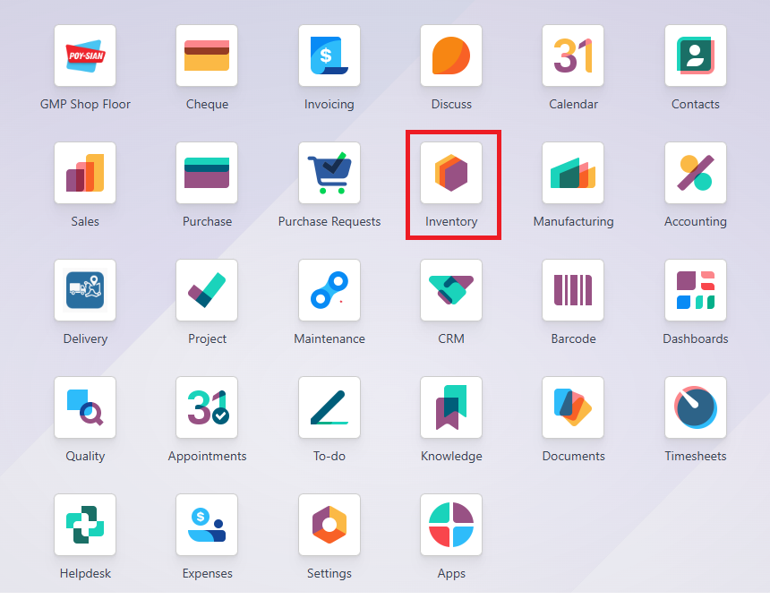 | รูป 4.5 แอป Inventory

คลิกเมนู Operations > Replenishment เพื่อเข้าสู่หน้าจอรายการเติมสต็อก

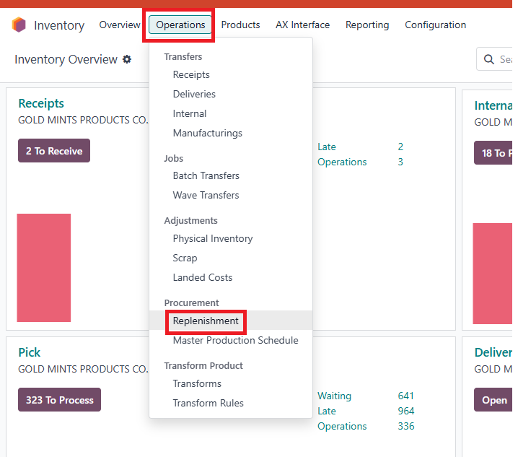 | รูป 4.6 เมนู Operations > Replenishment

หน้าจอ Replenishment ใช้สำหรับสร้างรายการเติมสต็อกและกำหนดวิธีจัดหาสินค้า โดยหากกำหนด Route เป็น Buy ระบบจะสร้างหรืออัปเดต RFQ / Purchase Order ให้อัตโนมัติ

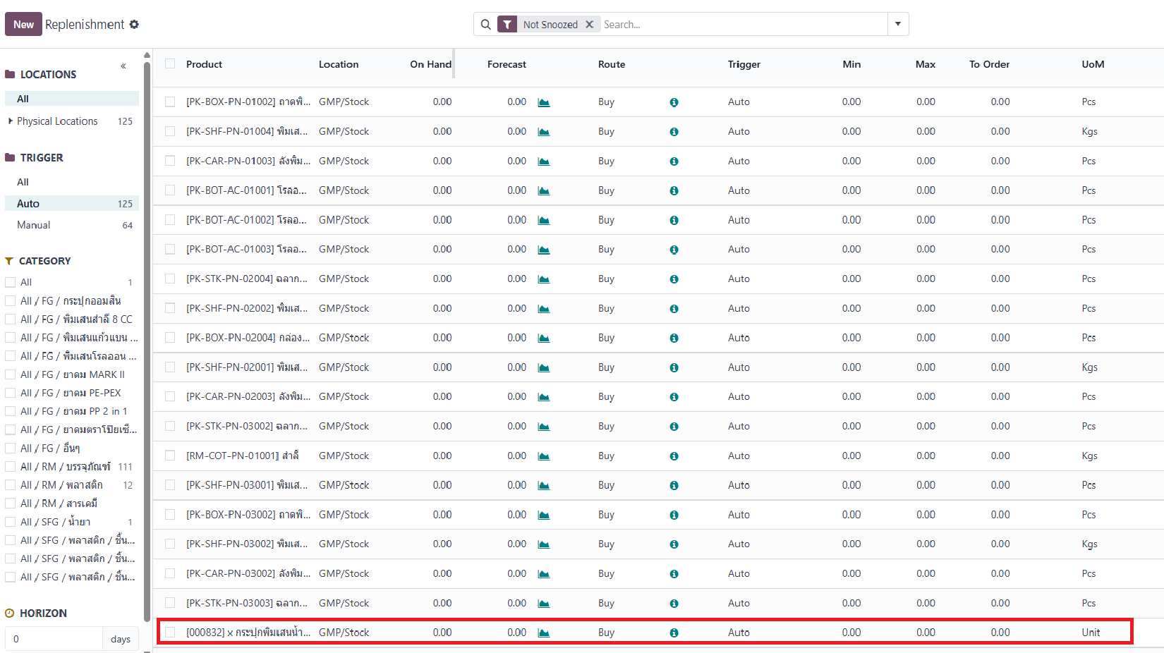 | รูป 4.7 ภาพรวมหน้าจอ Replenishment

ส่วนประกอบภายในหน้าจอ Replenishment

Field / ปุ่ม | ความหมาย | กดหรือแก้ไขได้หรือไม่ | กดแล้วเกิดอะไรขึ้น
New | สร้างรายการเติมสต็อกใหม่ | ได้ | ระบบเพิ่มแถวใหม่ด้านล่างสุดให้กรอกข้อมูล Replenishment
Product | สินค้าเป้าหมายของการเติมสต็อก | ได้ | ใช้เป็นฐานข้อมูลของ orderpoint รายการนั้น
Location | คลังหรือ location ปลายทางที่ต้องการให้มีสินค้า | ได้ | ระบบใช้คำนวณ On Hand และ Forecast ของ location นั้น
On Hand | ยอดคงเหลือจริง ณ location นั้น | ไม่ได้ | ระบบคำนวณอัตโนมัติจาก stock ปัจจุบัน
Forecast | ยอดคาดการณ์หลังรวมของเข้าและของออก | ไม่ได้ | ระบบคำนวณอัตโนมัติจาก stock movement และ demand
Route | วิธีเติมสต็อก เช่น Buy, Manufacture, Transfer | ได้ | บอกว่าระบบจะเติมสต็อกด้วยวิธีใด
Trigger | วิธี trigger การสั่งเติม | ได้ | กำหนดว่าจะใช้ Manual หรือ Auto
Min | จุดต่ำสุดที่ยอมให้มีสินค้า | ได้ | ใช้เป็นเกณฑ์การคำนวณเติมสต็อก
Max | เป้าหมายหลังเติมสต็อก | ได้ | ใช้เป็นเป้าหมายในการคำนวณจำนวนเติม
To Order | จำนวนที่จะสั่งเติม | ได้บางกรณี | ถ้าเป็น Manual ผู้ใช้สามารถกำหนดจำนวนได้เอง
UoM | หน่วยนับสินค้า | ไม่ได้ | ดึงจาก master data ของสินค้า
Order | สั่งเติมทันที | ได้ | ระบบเรียก Replenish ทันทีตาม route ที่กำหนด
Automate | เปลี่ยนรายการเป็น Auto และสั่งทันที | ได้ | ระบบเปลี่ยน Trigger เป็น Auto แล้ว Replenish ต่อทันที
Snooze | พักรายการ Manual ชั่วคราว | ได้บางกรณี | ซ่อนรายการนี้ชั่วคราวจากมุมมอง Not Snoozed

ขั้นตอนการทำงาน (Step-by-step):
1. กดปุ่ม New เพื่อเพิ่มรายการเติมสต็อกใหม่

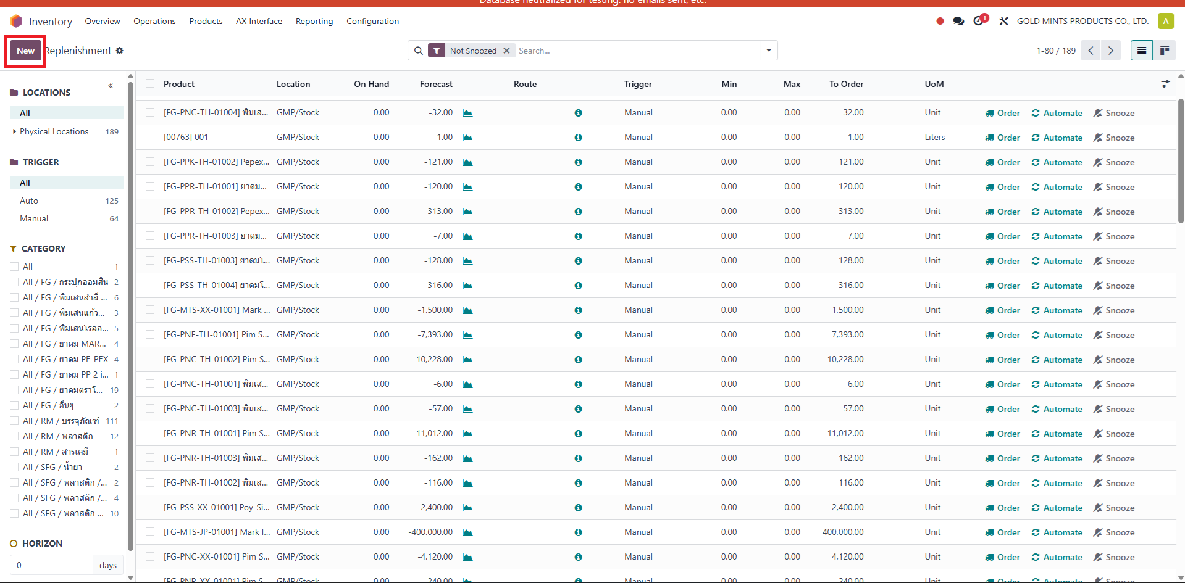 | รูป 4.8 ปุ่ม New สำหรับสร้างรายการ Replenishment

2. เลือกสินค้าในช่อง Product เพื่อระบุว่าสินค้าใดต้องการให้ระบบเติมสต็อก

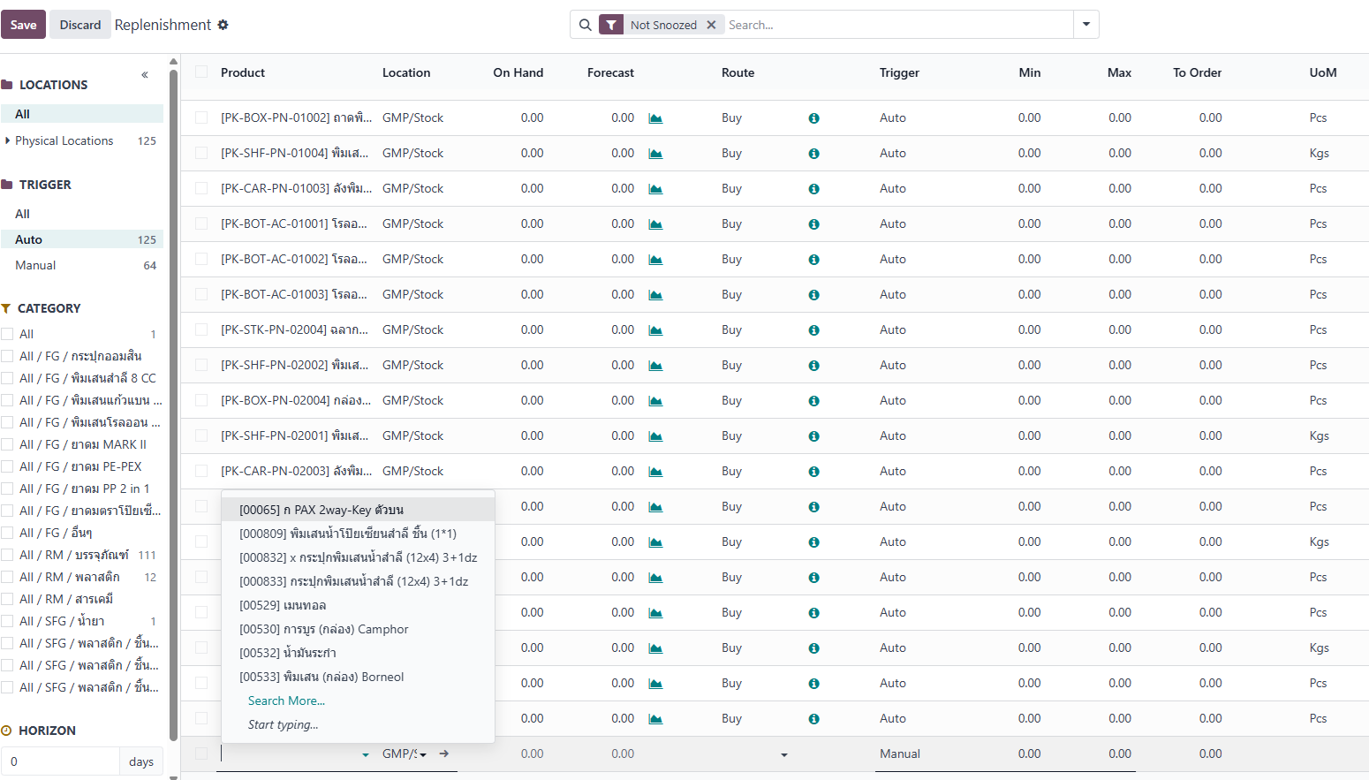 | รูป 4.9 การเลือกสินค้าในช่อง Product

3. เลือก Location ปลายทางที่ต้องการให้มีสินค้าในระบบ

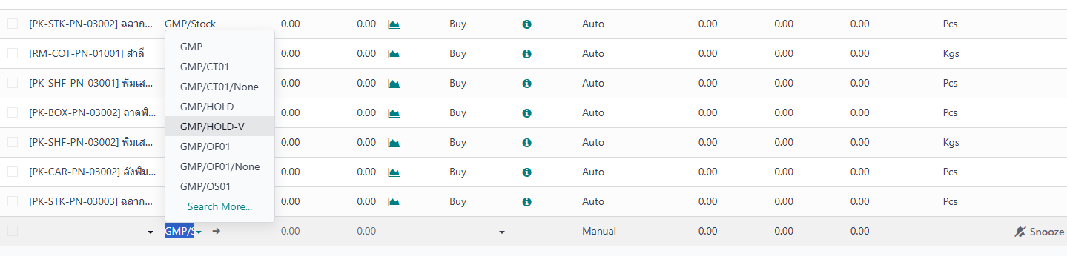 | รูป 4.10 การเลือก Location ของรายการเติมสต็อก

4. เลือก Route เป็น Buy เพื่อให้ระบบจัดซื้อสร้าง RFQ / Purchase Order ให้อัตโนมัติ

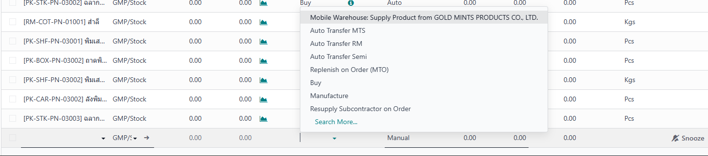 | รูป 4.11 การเลือก Route สำหรับการเติมสต็อก

5. เลือก Trigger เป็น Manual หากต้องการให้ผู้ใช้ตัดสินใจกดสั่งเอง หรือเลือก Auto หากต้องการเก็บเป็นกฎการเติมสต็อกอัตโนมัติ

รูป 4.12 การเลือก Trigger ของรายการเติมสต็อก

6. ระบุค่า Min, Max และ/หรือ To Order ตามนโยบายการเติมสต็อก แล้วกด Save เพื่อบันทึกรายการ

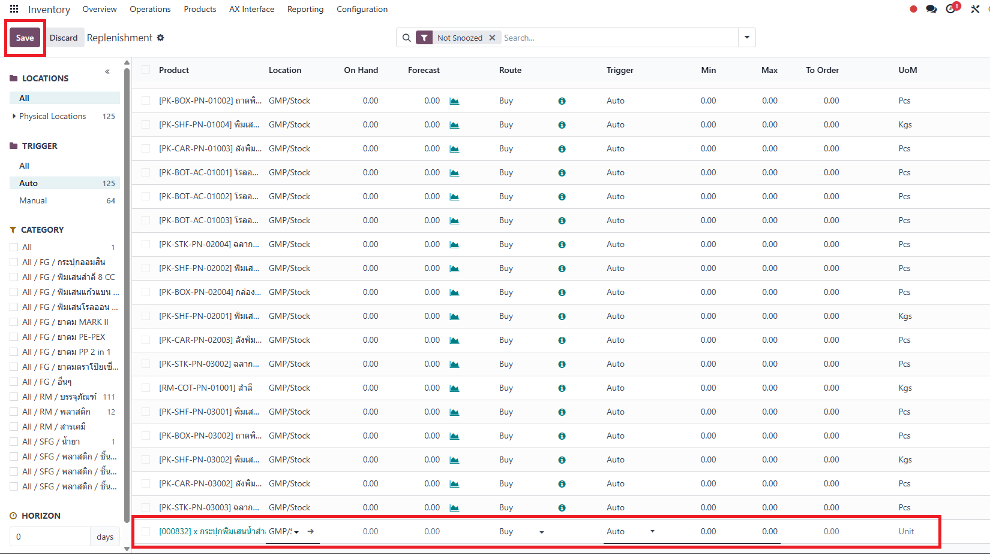 | รูป 4.13 การกด Save เพื่อบันทึกรายการ

7. หลังบันทึกแล้ว หากรายการมีจำนวนที่ต้องสั่ง ระบบจะแสดงปุ่ม Order, Automate และ Snooze ให้เลือกใช้งานตามสิทธิ์และเงื่อนไขของรายการ

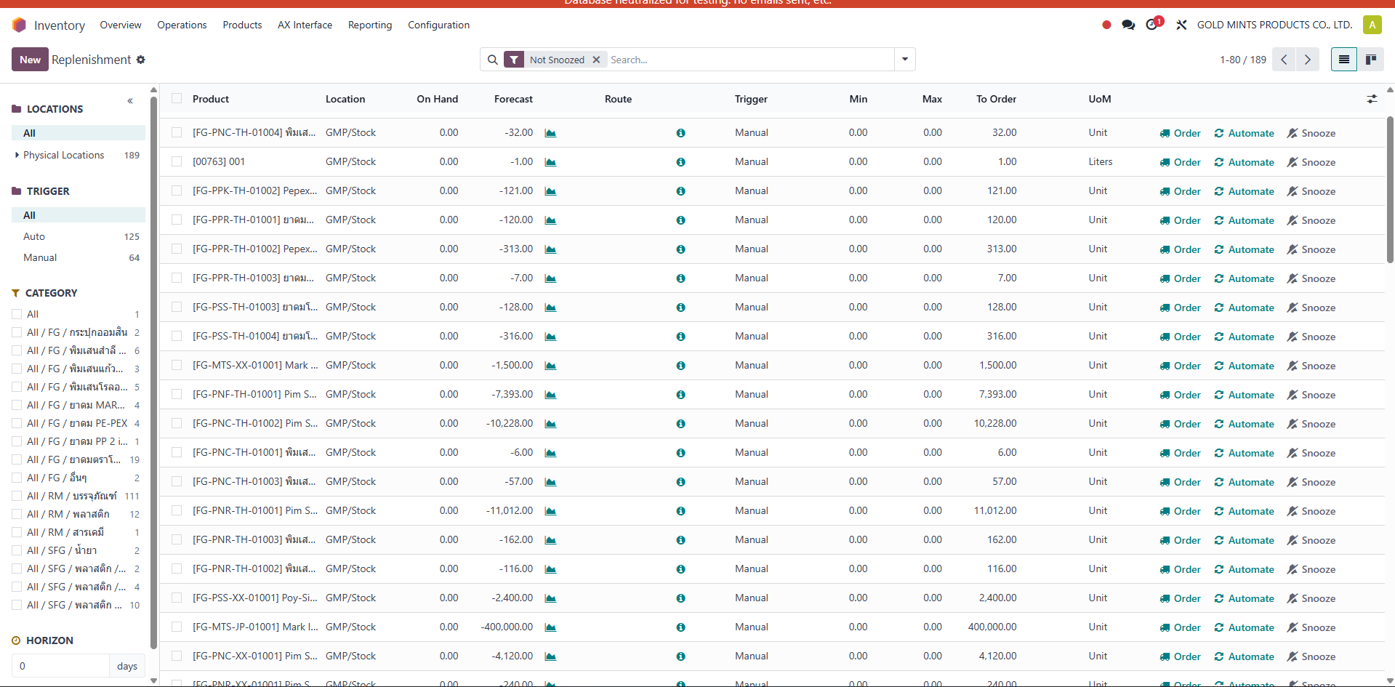 | รูป 4.14 ปุ่ม Order / Automate / Snooze บนหน้าจอ Replenishment

ตารางอธิบายค่าใน Route
Route | ใช้เมื่อไร | ระบบจะสร้างอะไร
Buy | ต้องการให้ระบบไปสร้างเอกสารซื้อ | สร้าง procurement ฝั่งซื้อ และไปสร้างหรืออัปเดต RFQ / PO
Manufacture | ต้องการเติมสต็อกโดยการผลิต | ไปสร้าง MO
Replenish on Order (MTO) | ต้องการสร้าง supply ตาม demand จริง | ไปตาม flow ของ MTO
Auto Transfer ... | ต้องการดึงของจาก location หรือคลังอื่น | ไปสร้าง internal transfer
Resupply Subcontractor on Order | ใช้กับงาน subcontract | ไปตาม flow ของ subcontractor

ตารางอธิบายค่าใน Trigger
Trigger | ความหมาย | ผลต่อการทำงาน
Manual | ผู้ใช้เป็นคนตัดสินใจกด Order หรือ Automate เอง | เหมาะกับกรณีที่ต้องการ review ก่อนสั่ง
Auto | ใช้เป็น reordering rule อัตโนมัติ | ระบบใช้ Min, Max และ Forecast คำนวณปริมาณที่จะเติม

ตารางอธิบายปุ่ม Action
ปุ่ม | หน้าที่ | กดแล้วเกิดอะไรขึ้น
Order | สั่งเติมทันที | ระบบเรียก Replenish ทันที ถ้า Route = Buy จะไปสร้างหรืออัปเดต RFQ / PO
Automate | เปลี่ยนรายการนี้เป็น Auto แล้วสั่งทันที | ระบบเปลี่ยน Trigger เป็น Auto แล้ว Replenish ต่อทันที
Snooze | พักรายการชั่วคราว | ระบบซ่อนรายการชั่วคราวจากมุมมอง Not Snoozed

เงื่อนไขที่ต้องพร้อมเพื่อให้เกิด Auto PO จริง
เงื่อนไข | คำอธิบาย
Product มี Vendor / Supplier Info | ถ้าไม่มีผู้ขาย ระบบอาจสร้าง RFQ / PO ไม่ได้
Route = Buy | ถ้า route ไม่ใช่ Buy ระบบจะไปสร้างเอกสารชนิดอื่นแทน
To Order มากกว่า 0 หรือระบบคำนวณได้ | ถ้าจำนวนเป็น 0 จะไม่มีอะไรให้สั่ง
ผู้ใช้มีสิทธิ์ตาม flow | ผู้ใช้ต้องเข้าถึง Inventory และ Purchase ในส่วนที่เกี่ยวข้องได้

สรุป: ผู้ใช้สร้างรายการ Replenishment โดยระบุสินค้า, Location, Trigger และ Route หากเลือก Route = Buy และกด Order หรือ Automate ระบบจะสร้าง procurement ฝั่งซื้อและนำไปสร้างหรืออัปเดต RFQ / Purchase Order ให้อัตโนมัติ

4.4 การส่งใบขอเสนอราคาให้ผู้จำหน่ายทางอีเมล (Send by Email)
ขั้นตอนสำหรับการส่งเอกสารใบขอเสนอราคา (RFQ) ผ่านระบบอีเมลของ Odoo ไปยังผู้จำหน่ายโดยตรง เพื่อความสะดวกรวดเร็วในการขอราคา และช่วยเก็บบันทึกประวัติการสนทนาหรือการส่งเอกสารอ้างอิงไว้ในระบบได้อย่างเป็นระบบ

การเข้าถึง (Menu Path): ไปที่แอป Purchase


รูป 4.15 แอป Purchase

คลิกเลือกเอกสาร RFQ ที่ต้องการส่ง

ขั้นตอนการทำงาน (Step-by-step):
- เปิดเอกสารใบขอเสนอราคา (RFQ) ที่ระบุรายการสินค้าและข้อมูลครบถ้วนแล้ว
- ที่แถบคำสั่งด้านบน ให้กดปุ่ม Send by Email (ส่งทางอีเมล)

รูป 4.16 ขั้นตอนการกดปุ่มส่งอีเมล
- ระบบจะแสดงหน้าต่าง Pop-up สำหรับเขียนอีเมล (Compose Email) โดยระบบจะดึงอีเมลของผู้จำหน่าย (Vendor) มาให้ พร้อมพิมพ์ข้อความทักทาย (Template) และแนบไฟล์เอกสาร RFQ เป็นรูปแบบ PDF ให้อัตโนมัติ

รูป 4.17 หน้าต่างการร่างข้อความ (Compose Email)
- ตรวจสอบความถูกต้องของอีเมลผู้รับ และสามารถพิมพ์แก้ไขหรือเพิ่มเติมข้อความในช่องรายละเอียดเนื้อหาได้ตามต้องการ
- เมื่อเรียบร้อยแล้ว ให้กดปุ่ม Send (ส่ง)
- สถานะของเอกสารจะถูกเปลี่ยนจาก RFQ เป็น RFQ Sent (ส่งใบขอราคาแล้ว) ทันที และประวัติการส่งอีเมลจะถูกบันทึกไว้ในช่องสนทนา (Chatter) ด้านล่างของเอกสาร

รูป 4.18 หน้าต่างการร่างข้อความ (Compose Email)

